人力资源规划

目 录
引 言 3
第一章 开发区人力资源外部环境调查分析 4
第一节 影响外部环境的因素 4
一、经济环境调查及分析 4
二、科学技术环境调查及分析 9
三、政治法律环境调查及分析 10
四、竞争者环境调查及分析 13
五、劳动力环境调查及分析 20
六、自然环境调查及分析 24
七、社会文化环境调查及分析 25
第二节 对外部环境因素的SWOT分析 26
一、机会（opportunity） 26
二、威胁（threat） 27
第二章 开发区人力资源现状调查分析 29
第一节 开发区区内企业人力资源现状分析 29
一、开发区企业人力资源现状分析 29
二、开发区区内企业人力资源所存在的主要问题 38
第二节 开发区管委会人力资源现状分析 39
一、经济开发区管委会员工性别结构状况 40
二、经济开发区管委会员工年龄结构状况 40
三、经济开发区管委会员工知识水平状况 40
四、经济开发区管委会员工专业技能状况 40
五、苏州、芜湖、合肥三地开发区管委会人员与GDP比值分析 41
第三节 失地劳动力现状分析 42
第三章 人力资源供给和人才结构预测 43
第一节 人力资源供给预测 43
一、大中专院校毕业生、技职校毕业生预测 43
二、合肥人才总量预测 44
第二节 开发区人力资源结构预测 45
一、人才结构预测思路 45
二、预测结论 45
三、本项目研究预测的局限性 46
第三节 人力资源需求预测 47
一、人力资源预测方法与思路 47
二、人力资源需求预测 47
第四章 开发区人力资源培训规划与实施 53
第一节 人力资源培训设计的背景 53
第二节 培训的指导思想和基本原则 54
一、指导思想 54
二、基本原则 54
第三节 培训目标、对象和任务 55
一、培训目标 55
二、培训对象 55
三、培训任务 56
第四节 培训的组织结构及权责 57
一、人事管理部门 57
二、培训主管 57
三、培训负责人 58
第五节 培训制度和措施 58
一、失地劳动力的培训 58
二、管委会员工的培训 60
三、企业员工的培训 62
第五章 开发区人力资源管理对策和建议 63
第一节 开发区人力资源现状调查回顾 63
一、开发区目前人力资源的现状 63
二、开发区内失地劳动力的现状 64
第二节 开发区人力资源管理的对策和建议 64
一、建立学习型开发区 64
二、建立良好的人力资源环境 65
三、加强人力资源市场化建设和信息化建设，提高人力资源服务水平 65
四、有效的人力资本投入机制 67
五、加强开发区管委会自身人力资源管理 67
六、加强开发区区内企业人才和失地劳动力的培养和培训 68
七、重视“灰领”的引进和培训 70

引 言
未来十年内，随着中国市场经济进程的进一步深化以及合肥发展空间的拓展，合肥经济技术开发区预计到2012年达到GDP超过400亿，率先实现现代化、城市化，成为全市乃至全省的经济增长的亮点，成为中部地区主要的制造业和出口加工基地。为了实现这样的战略目标，需要各种资源的支持与配合，其中人力资源是一个不可或缺的重要部分。要实现这样的目标，就必须拥有一支高素质的人才队伍，构建一种良好的人才招聘、选用、培养机制，创建开发区提供人才良好发挥作用的舞台和平台。
那么开发区目前的人力资源环境如何？周边地区对开发区吸引优秀人才构成了哪些挑战？外部环境可提供人才的能力如何？内部现有人才的数量、质量、可开发的潜力等如何？人才成长所需的内部环境如何？等等。这些问题都将直接影响到开发区目标实现。
本课题正是基于对上述问题的思考，经过数月有针对性的调查研究，做出了一系列的人力资源规划，希望对开发区未来的发展和目标的实现，在人力资源管理方面提供支撑。
本咨询书在调研和撰写过程中，得到了开发区管委会人事劳动局和区内企业的大力支持，在此表示感谢！
任何一个规划如果没有得到有效的实施，那么这个规划是没有意义的，因此开发区人力资源规划的顺利实施不仅需要开发区有关职能部门的努力，还需要来自开发区管委会领导的支持以及各部门的配合和理解，再次对他们表示感谢！

第一章 开发区人力资源外部环境调查分析
人力资源规划的制定是以组织所处的环境为基础的。通过对开发区外部环境一系列的调查后，先使用PEST宏观环境分析法，从开发区所处的政治、经济、社会、科学技术环境等方面来一一分析，然后使用SWOT分析法对开发区外部环境的诸多因素进行分析，从而找出开发区的机会和威胁。这里讨论和分析的外部环境，主要是指存在于开发区周围，影响开发区发展的各种客观因素与力量的集合。

第一节 影响外部环境的因素

一、经济环境调查及分析
（一）定义与指标
1．定义
经济环境是指构成一个组织生存和发展的社会经济状况和国家经济政策。
2．构成要素及其定义
对于开发区而言，经济环境主要由社会经济结构、经济发展水平、经济体制和宏观经济政策等四个要素构成。
因此，组织的经济环境分析就是要对以上的各个要素进行分析，运用各种指标，以准确地分析宏观经济环境对开发区的影响，从而制订出正确的人力资源规划。
3．具体分化指标
根据上面的分析，我们把上述四个构成要素分解为如下具体指标，从而正确反映经济环境对开发区的影响。
（二）国内生产总值
定义：国内生产总值（GDP）是一个国家或地区范围内的所有常住单位在一定时期内生产最终产品和提供劳务价值的总和。GDP通常被认为是衡量宏观经济运行情况的一个最重要的指标。
从宏观层次来看，我国 2003 年国民经济较快增长。全年国内生产总值 116694 亿元，按可比价格计算，比上年增长 9.1% ，加快 1.1 个百分点。中观层次来看，安徽省 2003 年全年国内生产总值 3973.2 亿元，按可比价格计算，比上年增长 9.2% ，增幅较上年提高 0.3 个百分点，是 1998 年以来增长最快的一年。微观层次来看，合肥市 2003 年全年国内生产总值 476.4 亿元，比上年增长 12 ％。
分析：从国内生产总值这个指标来看，我国、安徽省以及合肥市都保持了较好的经济增长速度，而从本年度第一季度经济运行指标来看，根据相关数据以及专家预测，我国将仍然保持较好的经济发展速度。换言之，开发区将具有很好的吸引外资的外部环境的优势，而外资的流入和项目的引进必然会带来新的工作机会，产生新的工种，因此将会对人力资源的需求有新的要求。
（三）居民消费价格总指数（消费者价格指数）
定义：消费者价格指数（物价指数）是衡量价格水平的一个重要指标。
中国 2003 年价格总水平有所上涨。全国居民消费价格总水平比上年上涨 1.2% 。安徽省 2003 年物价总水平小幅上涨。全年居民消费价格总水平比上年上涨 1.7% ，合肥市 2003 年居民消费价格指数为 101.2% ，呈小幅回升之势。
分析：从以上数据可以看出，我国、安徽省以及合肥市的物价水平有所上涨，但是上涨速度不是很快，因此可以保证市场机制和经济秩序的正常运行；因为从经济学的角度来考虑，一成不变的价格水平并不利于组织的经营。一个适度增长的物价水平反而可以刺激经济和市场的发展。
（四）产业环境分析
我们在进行产业分析时，主要考察国家和地区的产业结构。
表1.1 我国1998－2002年第一、二、三次产业占GDP的比重
年份 | 各产业占GDP的比重
年份 | 第一产业 | 第二产业 | 第三产业
1998 | 18.6 | 49.3 | 32.1
1999 | 17.6 | 49.8 | 33.0
2000 | 16.4 | 50.2 | 33.4
2001 | 15.8 | 50.1 | 34.1
2002 | 15.4 | 51.1 | 33.5
注：数据来源，《中国统计年鉴（2003）》，中国统计出版社，2003年9月
分析：从上表可以看出，我国目前第二产业占GDP的比重在50%左右；第三产业占GDP的比重总体上已开始上升，目前在1/3左右。可以判断，中国目前的产业结构形态，处于工业化进程中第二阶段的初期。在这一阶段，第二产业占GDP的比重本该明显下降，但近几年我国第二产业占GDP的比重还略有上升，这与制造业的世界性转移相关。
从2001年至2002年底，安徽省第一产业占GDP的比重由26％降至23.95％，第二产业占GDP的比重由43.8％降至40.21％，第三产业占GDP的比重由30.3％升至35.84％。从这组数据可以看出，安徽省工业经济结构调整已取得明显成效。即产业结构进一步优化，二产贡献仍处主导地位。
2003年合肥农村产业结构调整成效明显，尤为突出的是合肥市工业中的规模效益日渐明显。2003年前三季度，全市规模以上工业企业实现增加值117.58亿元，同比增长20％，第二产业的主导地位增强。对全市经济增长的贡献率为59.3%，比上年提高3.5个百分点，拉动全市经济增长7.9个百分点。
分析：从以上我国、安徽省、合肥的产业环境分析，我们发现伴随着我国、安徽省工业化以及合肥城市化发展进程，第一、二、三产业的结构发生相应的变化：第一、二产业的比重会发生逐渐降低，第三产业的比重会不断提高。并且随着社会经济和科学技术的发展，产业结构的基本趋势是：产业由劳动密集型产业为主向资金密集型和技术密集型产业为主演变。针对这种趋势，开发区在吸引外商时应更注重二、三产业优化配置，此外对开发区来说在人力资源的规划上应注重人才在产业和行业间的配置以及人力资源本身的技术性以及知识性的引进和培训。
（五）社会消费品零售总额
定义：社会消费品零售额，指各种经济类型的批发零售贸易业、餐饮业、制造业和其他行业对城乡居民和社会集团的消费品零售额。这个指标是研究人民生活、社会消费品购买力、货币流通等问题的重要指标。
我国2003全年社会消费品零售总额达到45842亿元，比上年增长9.1%，扣除物价因素，实际增长9.2%。全年限额以上批发零售贸易业销售额中，汽车类零售额比上年增长68.5%，通信器材类增长70.9%，家用电器和音像器材类增长18.3%，家具类增长28.2%。
可以看出我国2003年消费品市场稳定增长，社会消费品购买力增强，其中国民对汽车以及通信类等中高档消费品需求有所增加。
安徽省2003社会消费品零售总额实现1331.2亿元，比上年增长9.8%。从商品类别看，全省限额以上批发零售贸易企业吃、穿、用类商品零售额全面增长，其中通讯类增长189.3%、汽车类增长130%。
从这些数据中可得安徽省消费品市场销售较快增长，2003年全省消费品市场运行情况良好，消费结构升级加快，消费热点比较突出。
合肥市城乡消费结构明显升级。合肥全年社会商品零售总额207亿元,增长12%。住宅、汽车、个人通信及电脑等高档消费品持续旺销,其中私人轿车增长59%,移动电话及电脑销售分别增长3.3倍、3.5倍。全年房地产销售面积增长42%。批发零售业中，限额以下及个体户实现的消费品零售额已占61%左右。
分析：从以上对中国、安徽省以及合肥市的分析总结可以得出，随着生活水平的提高，人们开始追求高质量的生活，一些高档的消费品进入家庭，而且这个需求还在增加，对于开发区而言是否可以更多引进以上消费热点或者与其相关的行业，这必然会带来区内产业的调整，对人力资源资源管理来说，主要要求调整相关的人力规划。
（六）固定资产投资
我国2003年固定资产投资大幅度增长。全年全社会固定资产投资55118亿元，比上年增长26.7%。其中工业投资增长明显快于其他产业。对西部地区投资7171亿元，增长26.4%。
安徽省2003年固定资产投资增速加快。全年全社会固定资产投资1477.6亿元，比上年增长30.4%。其中工业投资增长明显快于其他产业。合肥市2003年投资呈高速增长之势。全年完成固定资产投资240亿元,增长42.3%,完成计划的125.7%。是近三年同期最高增幅。
分析：以上数据可以看出，从宏观、中观以及微观来看，第二及第三产业的投资力度逐步加强，对于开发区这样一个主要以工业为主的组织而言，正是发展的契机。一个蓬勃发展的组织无疑是对人才的最大吸引。
（七）财政、金融和保险情况指标
我国2003年金融机构存贷款增加较多。年末全部金融机构本外币各项存款余额220364亿元，比上年末增长20.2%；全部金融机构本外币各项贷款余额169771亿元，增长21.4%贷款结构继续改善。金融机构不良贷款减少。保险事业发展较快。全年内外资保险公司保费收入3880亿元，比上年增长27.1%。
安徽省2003年财政收入快速增长。全年实现财政收入412.3亿元，比上年增长1..9%。金融机构存贷款增加较多。年末全省金融机构人民币存款余额4190.2亿元，比上年末增长21.8%。金融机构人民币贷款余额为3374.6亿元，比上年末增长14.7%。全省保险系统保费收入103.9亿元，比上年增长51%。
合肥市2003年通过积极组织财政收入，合理安排支出，保持了良好的财政收支形势。全年财政收入完成73.08亿元，金融运行稳定。2003年年末金融机构各项存款余额1070亿元，贷款余额1040亿元，分别比年初增长21%和23%。
分析：开发区所处的宏观、中观、微观环境的财政和金融及保险状况有所改善，甚至有不同程度的好转，可以看出开发区外部的金融环境有所改善，而良好的金融环境是吸引投资者的一个重要因素，因此可以认为良好的金融环境是开发区发展的前提。
（八）对外经济
我国对外贸易快速增长。全年进出口总额达8512亿美元，比上年增长37.1%。外商直接投资保持较大规模。全年批准设立外商直接投资企业41081个，比上年增长20.2%；合同金额1151亿美元，增长39.0%；对外经济技术合作保持良好发展势头。
安徽省2003年我省进出口快速增长。全年进出口总额59.4亿美元，比上年增长42.1%。外商投资企业全年进出口额15.3亿美元，比上年增长35.8%。利用外资增长较快。全年实际利用外资达10.95亿美元，比上年增长47.8%。当年全省新批外商投资企业431家，比上年增加93家。对外承包工程和劳务合作稳步发展。
合肥市截至2003年全市新批外商投资企业72户，合同利用外资2.1亿美元，实际到位外资2.6亿美元，分别增长41%、14%和42.9%；引进省外资金50亿元，增长68.6%。
分析：近几年中国成为世界的投资热点，安徽省抓住开发西部的机会大力发展对外经济取得了不俗的成绩，合肥市利用其独特的省会城市及其他优势吸引外资，预计在未来的几年，对外经济依然是经济发展的亮点。
（九）居民可支配收入
居民可支配收入是指个人或家庭收入中,受款者有全权处理的部分。
我国2003年全年全国城镇居民人均可支配收入8472元，扣除物价上涨因素，实际增长9.0%；农村居民人均纯收入2622元，实际增长4.3%。
安徽省2003年城乡居民收入继续增加。全年城镇居民人均可支配收入6778元，比上年增长12.4%，考虑价格因素，实际增长10.4%。2003年全年农村居民人均纯收入2127元，比上年增长0.4%。
合肥市2003年城镇居民人均可支配收入7,788元，增长9.0%；农民人均纯收入2,385元，增长7%。
分析：以上数据表明，居民可支配收入逐年提高。我们同样知道，组织对人力资源的需求是一种派生需求，当居民的可支配收入水平提高时，对商品的需求会增加，企业的销售量就会增加，从而增加生产，从而扩大对人力资源的需求。反之，则减少。
（十）经济政策
此指标在后面政策环境分析中详细论述。
综述：人力资源管理与经济发展密切相关，它是推动经济增长的重要因素，又需要通过经济发展进行人力资本投资来实现。因此经济，无论在宏观，还是在微观上，都是影响人力资源管理的主要外部环境因素。从以上反映经济环境的这九个指标的分析来看，开发区所处的外部经济正在进入新一轮的上升时期，经济运行状况良好，因此可能刺激开发区以及开发区内的企业扩张，同时将对开发区区内的产业结构提出新的要求，所以要求开发区对人力资源的需求和人才结构做出新的调整。

二、科学技术环境调查及分析
科学技术是影响社会发展的重大力量，科学技术的进步已经成为现代经济增长的基本推动力。同样的，组织发展也必须密切关注科学技术的发展动态，因为新技术新工艺的出现可能会给组织带来新的机会和危机。同时，科学技术对人力资源管理的影响也是全方位的，例如计算机网络的产生所带来的网络招聘，以及新技术的采用，创造新的工作岗位等，都将影响人力资源管理中的招聘、培训、规划等环节。
1．我国在2003年科技事业取得新突破
2003年全国科学研究与试验发展（R&D）经费支出1520.1亿元，比上年增长18.1%，占国内生产总值的1.3%。
2．安徽省科学技术发展环境
安徽省科学技术整体力量居全国前列。科技队伍稳定发展。全省现有中国科学院院士11名、工程院院士2名，科技人员94万。2003年末全省共有各类专业技术人员107.7万人，比上年末增长3%。科技经费投入增加。2003年全省科技机构、高等院校、大中型工业企业等单位用于科技活动的经费支出为65.6亿元，比上年增长24.4%。其中用于研究与发展（R&D）经费29.2亿元，增长22%。科学研究和技术开发取得新成果。2003年共取得省部级以上重大科技成果436项。
3．合肥市的科学技术环境
合肥是安徽省省会，是全国重要的科研、教育基地。合肥市先后被评为“全国技术创新试点城市”、“全国科教兴市先进市” ，“四大科教基地之一”，科技进步连续三年位居安徽省第一名。拥有中国科技大学、安徽大学、合肥工业大学等高等学府13所，有中国科学院合肥分院等各类科研机构200余所。以及中科院合肥分院为代表的一批省、部属的大院大所，群英荟萃，人才 济济，科技优势明显，科技潜力较大。各类专业技术人员近20 万人，专业技术人员占市民比例，位居全国同类城市之首。科技成果每年有千余项问世，专利公开量2100件，占全省38%； 对工业经济增长贡献率均名列全省第一。20年来，全市科技意识普遍提高，“科教兴市”战略深入开展，科技兴企有了长足发展，以美菱集团、荣事达集团为代表的高新技术产业的兴盛成为我市经济结构升级的重要标志。科技兴农方兴未艾，以科技为先导的“种子工程”、“白色工程”、“科技示范园建设”等全面开展，科技成为农业发展的重要支撑。
值得一提的是合肥经济技术开发区的合肥大学城的建立。这座大学城占地面积约13平方公里，分为教学、生活、公共服务、行政办公等区域，规划人口约为１２万。合肥大学城建成后，将形成以合肥工业大学为龙头，以安徽大学等本科院校和与高校相关联的科研机构、产业群体为主体，以大学的二级学院、专科院校为辅的综合性高等教育，大学城的建立促进产业结构从原有的劳动密集型向科技密集、知识密集型产业过度，相信在未来的日子中，合肥大学城将会为开发区以及整个安徽省提供优秀而专业的人才。
综述：科学技术是第一生产力。因此科学技术的快速发展必然会带来生产效率的提高，致使人力资源管理必须关注已经发生和将要发生的科学技术变革对组织经营所产生的影响。对中国、安徽省以及合肥市三个层面的科学技术环境的分析都可以看出，开发区拥有良好的科学技术环境做后盾。尤其是对于区内科技含量较高的企业，良好的科学技术环境无疑是一个巨大的优势。同时，良好的科学技术环境和教育研究机构数量的丰富以及多层次培养的人才，为区内的企业由低到高各个层次人才的引进和培养都创造了良好的环境。因此开发区应 充分运用这一优势，增强其自身的竞争力和吸引力。

三、政治法律环境调查及分析
政治法律环境主要是指一个国家或地区的政治制度体制国家方针以及法律法规等方面的因素。影响人力资源活动的政治环境因素包含：政治体制、经济管理体制、人才流动的法律法规等等。
1．十六大的《中共中央完善社会主义市场经济体制若干问题的决定》， 进一步明确了社会主义市场经济的发展方向，明确指出要树立全面、协调、可持续的新发展观，按照统筹城乡发展、统筹区域发展、统筹经济社会发展、统筹人与自然和谐发展、统筹国内发展和对外开放的要求，推动整个社会走上生产发展、生活富裕、生态良好的文明发展道路，促进经济社会和人的全面发展。这个决定是引导开发区经济正确发展的基石。
2．1986年《中华人民共和国外商企业法》、《外商投资企业劳动管理规定》，1995年《合肥市外商投资企业管理暂行规定》：本规定根据国家法律、行政法规制定，其目的是为了保障外商投资企业及其职工的合法权益，确立、维护和发展企业与职工之间稳定和谐的劳动关系。该文件分别对企业职工招聘、劳动合同、工资分配、社会保险和福利等问题进行了具体的规定,涉及内容与《劳动法》相似。该规定的出台为外商投资企业在我国和合肥市的的发展营造了一个良好的政策环境，同时也为在外商投资企业中工作的员工保护其合法权益提供了相应的政策保障。
3．2001年1月到2002年10月，先后出台了《中共安徽省委 安徽省人民政府关于加强人才工作若干问题的决定》、《中共安徽省委办公厅 安徽省人民政府办公厅关于培养引进和使用高层次人才的意见》、《关于为外国籍高层次人才和投资者提供入境及居留便利规定的通知》、《关于加强引进国外智力工作的意见》，这些措施的出台表明了省委、省政府对人才工作的重视，同时也表明了我省营造一个良好的人才环境的决心。这些决定为开发区提供了一个中层的政策平台，有利于开发区尽快形成人才培养、引进、流动、使用和管理的新机制，建设一支适应国际国内竞争需要的人才队伍。
内容主要包括：
- 指导思想和基本原则，全面实施高层次人才培养造就工程；
- 确立人才工作战略地位，为加快发展、富民强省提供强大的人才和智力支持；
- 建立竞争激励的用人机制，充分发挥各类人才的积极性和创造性；
- 完善鼓励政策，营造良好环境，放手引进急需的人才智力；
- 围绕全省经济与社会发展的需要，大力培养造就高层次创新人才，特别是为外籍人才的引进提出了具体的解决办法，提高了办事的效率和效果；
- 加强人才流向的宏观指导，调整和优化人才结构；
- 高度重视，强化责任，切实加强对人才工作的领导；
- 在“引智”的经费方面，意见中关于要求各级财政加大支持力度，这对于开发区在人才引进的经费解决方面免除了一定的顾虑。
4．2003年1月安徽省劳动和社会保障厅《2003—2005年加强职业培训提高就业能力计划》 以及1994年《合肥市职业鉴定管理办法》两个法规，对如何通过职业培训以及职业鉴定提高我省劳动力素质作了详细的规定，就合肥市开展技术鉴定工作提出具体的实施意见，对实施鉴定的资格主体和申请技能鉴定的对象作了明确的界定，同时对培训的主体、培训的对象和内容以及在培训中的经费的解决等为题提出了具体的解决意见，这必将规范我市的技能鉴定工作和提高劳动力的技能素质。
管理办法为开发区开展本区内的劳动技能鉴定工作和提高劳动力的素质指明了方向；同时规范了本地区的劳动力技能鉴定工作，以全面提升所在地的劳动力素质；
开发区可以依靠自身的特殊优势，建立面向本区的独立的技能鉴定工作，即方便了劳动者的申请与考试，吸引劳动力的进入开发区，也有效的方便开发区内企业的招聘工作。关于培训的问题，这对于开发区来说是一个很大的挑战，因为一部分农民的转化工作急需解决，而且难度大；
《通知》指出了开展培训的重点和培训的方式，建立相应的职业技术学校是开发区培训的首先要解决的问题，即建立好的培训机构；
《通知》为开发区的培训工作指明了方向，也提出了相当的挑战，关键是开发区利用自己的特点，为培训工作提供方法的指导和经费的支持，同时建立相应的平台。
5．2002年5月国务院办公厅颁发的《2002━2005年全国人才队伍建设规划纲要》，纲要全分为人才队伍建设的成绩和面临的形势、人才队伍建设的指导方针和目标、党政人才队伍建设、企业经营管理人才队伍建设、专业技术人才队伍建设、西部地区人才队伍的开发和引进、海外和留学人才的吸引与使用、加强教育培训、建立健全人才激励机制、引导人才合理流动、加强领导，保证人才队伍建设规划的顺利实施等11个部分。 对于加强人才队伍建设以及做好我国加入世界贸易组织后的各项应对工作，实现“十五”计划确定的宏伟目标，把建设有中国特色社会主义事业不断推向前进，具有十分重要的意义。对于开发区而言,有如下的意义：
把人力资源的提高到了一个战略的角度，再次强调了人才对于我国发展的重要性；
有利于开发区依据《纲要》的要求，做出未来几年的人力资源战略和规划；
《纲要》提出，要建立健全人才激励机制。建立党政机关工作人员工资与经济发展、物价水平相联系的动态增长机制，逐步提高党政机关工作人员工资水平。建立和完善符合党政机关工作性质和特点的奖金制度。建立与体现不同事业单位特点的工资分类管理制度。建立与现代企业制度相适应的企业经营管理人员薪酬制度。实行企业高层管理人员年薪制，实行股权和期权制。 一方面对于开发区管委会这个“不是公务员，参照公务员”的特殊群体的激励提出新的建议，同时又对园内企业的人才激励提出建议。
《纲要》提出，要调整人才结构，引导人才合理流动。2002—2005年，我国人才流动的基本导向是：引导人才向第三产业流动，提高第三产业人才比重；引导大城市人才向中小城市流动，逐步解决大城市人才积压、浪费和中小城市人才缺乏的矛盾；引导人才向西部地区流动，实现东、中、西部地区人才的合理分布。 这对于开发区这个在地域上没有人才吸引优势的地方，无疑是提高其人才吸引力度的有利决策。
关于海外和留学人才的吸引与使用，《纲要》第七部分指出：鼓励留学人员回国工作或以其他方式为国服务。积极倡导留学人员长期或短期回国工作，鼓励他们通过项目合作、兼职、考察讲学、学术休假、担任业务顾问等多种形式为国服务。进一步加强和改进留学人员创业园区建设工作，为留学人员回国工作或为国服务提供发展空间。这从政策上给开发区在使用海外人才提供了更多的政策和法律支持。
6．2003年12月，中共中央、国务院印发了《中共中央、国务院关于进一步加强人才工作的决定》。《决定》从全局和战略的高度，深刻阐述了实施人才强国战略的重要性和紧迫性，明确提出了我国人才工作的根本任务、指导方针和总体要求，对实施人才强国战略进行了全面部署，是开发区进行人才工作的行动纲领。
7．2004年3月《加快培育和发展我国人才市场的意见》，此次出台的《意见》提出了今后一个时期我国人才市场发展的目标：遵循市场发展规律，健全与其他要素市场相贯通的人才市场运行机制；加强调控与监管，建立与社会主义市场经济体制相适应的比较完善的人才市场管理体制；按照法制建设要求，营造公平透明、竞争有序、规范运作、恪守诚信的市场环境；健全以市场需求为导向，与政府公共服务相配套的专业化、信息化、产业化、国际化人才市场服务体系。
8．合肥经济开发区政策支持：主要体现在吸引外资投资政策上。
综述：通过对法律法规的学习发现，开发区所处的宏观政治环境，中观政治环境以及微观政治环境对开发区的发展都有着积极的作用，开发区可以充分利用这些优惠的政策大力引进所需人才，在政策法规的大前提下进行人力资源的规划，从而达到人尽其材。同时可以积极学习相关的劳动力法律法规，正确合法地使用劳动力，做好劳动仲裁者的角色，进一步明确开发区人事主管部门的职能，树立服务者和咨询者的形象。

四、竞争者环境调查及分析
这里所指的竞争者特指对开发区人力资源的获取具有直接限制和制约作用的主体。根据开发区所处的环境和发展状况，我们选择合肥高新技术开发区、芜湖经济技术开发区以及苏州工业园作为竞争者和调查对象，现将调查结果概括如下：
（一）合肥高新技术开发区
1． 园内现状
高新区总共有520多家企业，主要集中在电子信息、生物医药、机电一体化以及新材料四大行业。
高新区从业人员2.6万人，常住人口5万人，其中本科生5000多人，博士生621人，留学人员53人，拥有高级职称的员工2000人，中级职称人员5000多人。人才分布情况，即人才结构分布如下：
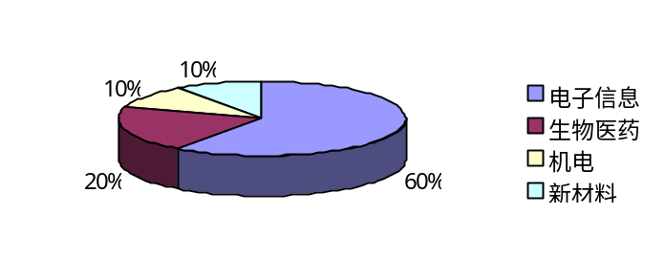图1.1 合肥高新区人才结构分布图
2．合肥高新技术开发区在人才方面所采取的措施
（1）根据人才状况建设了多个园区
软件产业基地：在此区的企业共200多家，面积达10万平方米，占全省软件行业的70％，从业人员4500多人，硕士以上有600多人。
生物医药基地：在此区的企业共有63家。从业人员6000多人，产值5.6亿元。
留学人员创业园：共有企业52家，注册资金3亿元，从业人员3000多人，硕士141人，博士53人，归国人员45人。
（2）引进人才的政策支持
（3）管委会始终树立服务企业的意识，仅2003年就为园内企业争取1300万元的项目资金，同时争取各级政府的项目经费，仅863计划就8个，火炬计划100多个。
（4）管委会为在园区的企业搭建了引进高层次人才的一个平台。为加大科技成果转化力度，加快成果产业化培育，高新区管委会在孵化器建设上先后投入3亿多元，并争取省、市科技厅（局）支持，推动了政府、事业、企业多元投资孵化器局面的形成，构筑了综合类、专业类、专门类三大门类比较齐全的一区多园发展格局，孵化面积达到近17万平方米，吸引孵化企业数近300家，各类专业人才1万多人，其中，博士有100多人，硕士500多人，设立了博士后工作站7个。形成了可持续发展的有利局面。
3．管委会自身人事管理的办法
（1）管委会人才结构：博士4人，硕士25人，大学学历80多人；
（2）树立了科学的人才观，在开发区管委会人才问题上注意四个方面：在实践中培养干部，在实践中锻炼干部，在关键时刻考验干部，在实践中评价干部；
（3）在人才引进方面上注重“凡进必考”，在考核中重视学历、经历和专业，同时注重干部的能力建设，培养干部的学习、实践和创新能力。尤其注重干部在实践中的锻炼，例如让干部在企业中挂职；
（4）干部人事制度改革：推行双向选择，就是所谓的“兵选将，将选兵”
（二）芜湖经济技术开发区
1．园区现状
芜湖经济技术开发区于1993年4月经国务院批准设立，成为安徽省第一个国家级开发区。到目前为止，其开发面积已达到18平方公里。区内拥有一些世界500强企业以及一批国内上市公司和知名企业。2003年，开发区创造的国内生产总值（GDP）高达75.4亿元。开发区设有出口加工区、汽车工业园和国家级高新技术创业服务中心，其中出口加工区规划面积3平方公里，一期1.1平方公里已封关运行，高新技术创业服务中心已建成3.5万平方米孵化大楼。园区内企业大体上可以分为汽车及零部件、新型建材、电子信息三大产业群。
从图1.2中可以看出，该区近年发展迅速。图1.3和图1.4显示了该区人力资源的学历结构和职称结构。
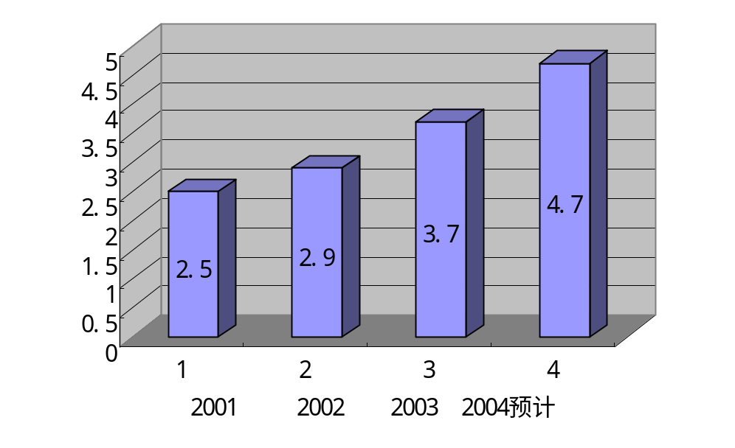图1.2 芜湖经济技术开发区就业总人数（单位：万人）
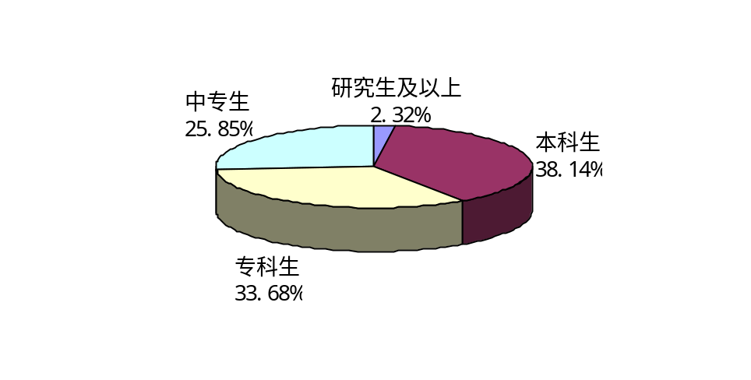图1.3 芜湖经济技术开发区人才学历结构
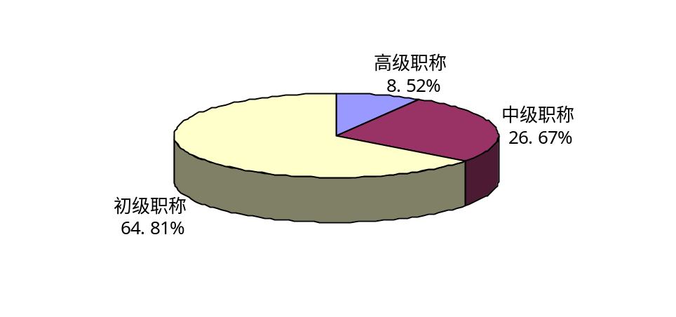图1.4 芜湖经济技术开发区人才职称结构
2．芜湖经济技术开发区人才措施和招商政策
（1）树立“以人为本”、“人才是第一资源”的观念
开发区管委会落实这一观念主要体现在两个方面：第一，在开发区管委会的质量管理体系中写进了“将开发区管委会培养成为一流的服务团队”；第二，将人才问题纳入目标责任制管理。
（2）服务意识，尽量简化行政审批事项
芜湖市人事局、公安局下达文件给予开发区自行办理人才入户手续的权利，这就在很大程度上为引进的人才减少了许多不必要的麻烦，同时也反映出了芜湖市政府对开发区发展的支持力度。对引进开发区的一些高级人才，开发区管委会为其配偶或子女办理户口迁移手续，并根据具体情况尽量解决配偶的工作问题。
（3）开发区的人才吸引政策
为了吸引人才，尤其是一些高科技人才，开发区管委会在结合本区内情况的基础上出台了一些优惠政策：凡重点大学毕业的本科生进入开发区，开发区为其提供一套70平方米的住房，硕士研究生除提供一套70平方米的住房外还有3万元的一次性安家费，博士生一次性安家费20万元，另外每月除工资外还享有1000元的津贴。开发区正准备投资开发的凤鸣湖风景区将成为芜湖经济技术开发区的一道亮丽的风景线。无论是从人才的吸引还是从人才的维持的角度上看，她都将为开发区的发展注入新的生机和活力。
（4）外地企业以及外资企业的相关优惠政策
A、外地企业优惠政策：
B、外资企业优惠政策：
3．开发区管委会自身的建设
就管委会自身来说，也十分重视人才的引进，2003年，管委会招收了两名博士生为管委会副主任，招收十名招商项目经理。
（三）苏州工业园区
1．园内现状
苏州工业园区是中国和新加坡两国政府间最大的合作项目，苏州工业园区于1994年正式启动建设。它紧邻上海，位于苏州古城东郊美丽的金鸡湖畔，行政辖区面积260平方公里。其中，中新合作区规划面积70平方公里，规划居住人口50万，计划吸引各类投资1000亿美元。园区的发展目标是：建成现代化、国际化、园林化的高科技工业园区。
经过十年左右的发展，中新合作区形成了良好的硬件和软件环境，吸引着世界各地的公司前来投资。经过多年的发展，2003年园区内现有企业数量达6489家，注册资金3314141万元，形成了以制造业和批发零售业为龙头的多产业并存的现状。
2．园内的人力资源状况
在中新合作区内，现有博士59人，硕士600余人，本科生12000人，大专生11690人，大专以上学历占总人数的34％。全区工作人员平均年龄26岁。
在苏州工业园内，现有就业人口12万人左右，生活人口22万人。园区内从业人员结构分析如下表：
表1.2 园内从业人员构成状况表
指标 | 2002年 | 2003年
总计 | 45876 | 70695
按性别分：  男性：  女性： | 23589  22287 | 35383  35312
按经济类型分：  外资企业：  内资企业： | 38511  7365 | 61676  9019
按产业分：  第二产业：  第三产业： | 40306  5570 | 59918  11877
按知识结构分：  大专以上程度：  大专以下程度： | 14494  18402 | 23877  46818
按岗位分：  管理人员：  工程技术人员：  其他： | 7910  9054  28912 | 9661  12355  48679
3．园内人力资源管理措施
（1）加强人才引进工作，尽可能的吸引人才
A．为吸引海外归国人员进入工业园，2002年出台了《吸引海外归国人员进入开发区工作的实施意见》，从法律制度上为工业园吸引人才提供了可以操作的依据和技术，从而加快了工业园吸引海外留学人员的步伐。
B．设立人才基金，实施高级人才项目，为吸引和安置人才提供了财政支持。对于符合人才基金管理办法的申请者，给予不同程度的财政补贴。比如博士后人员，就一次性补助2－4万元。而对于潜在人力资源供给源的各大高校，工业园管委会鼓励有关企业设立奖学金，并拿出配套资金支持，其数目占总奖金的10％。
C．人才引进后，提供生活上的便利措施。工业园区建有青年公寓和白领公寓，对相关符合条件者，分别给予50％和70%的优惠。并且在园区的中心地带，建立综合性的商业服务中心，政府出资建立这些必需的生活服务措施，以安定人才生活。
（2）加强人力资源的服务，为园区企业提供宏观的指导
苏州工业园管委会在组织人事部门下设立人力资源管理公司，实行市场化的运作，为园区内企业提供一系列相关的服务，具体表现在：
A．建立人力资源需求预测机制，为企业提供不同时期的人力资源需求预测。
长期预测：人事部门委托专业咨询机构，根据园区内部和外部多项环境的分析，对未来3－5年内园区所需各类人才进行预测，并把信息提供园区内企业；
中期预测：根据资料发布工业园所需各类紧缺人才目录和专业目录，供园区内企业参考；
短期预测：每季度进行一次，由人事部门发布该季度园区紧缺的人才类型和专业目录，供区内企业参考。
B．建立一系列相对固定的招聘制度，为工业园注入新鲜血液。组织人事部门针对不同层次的人才，通过财政支持的方法，分批、分类的招聘各类有用人才。
海外招聘：每年3－4批，分别赴日本、美国和欧洲三大地区招聘高级经营管理人才和技术人才；
校园招聘：每年3－4批，分赴东北、华北、华东和西南几大高校密集区招聘应届毕业生，以做好人才储备；
灰领人才的招聘：对于越来越重要的灰领人才，工业园在园区内仿照南洋理工大学的办学模式，建立专业技术学院，通过灵活的专业设置，培养既能动手又能动脑的专业技术人才，同时加强与其他专业技术学校的合作，培养技术人员；
操作人员的招聘：对于技能要求相对较低的操作工人，组织人事部门通常通过劳务公司直接招收外来工人，以满足庞大的用工需求。
C．人事部门下属的人力资源公司，实施一站式服务，对进入园区工作的人员，在户口转移，档案保管以及家属的工作安排等方面提供尽可能的便利措施。
（3）加强科技人才的规划工作，通过设置一系列的平台为人才发展提供机遇
A．建立研究生城，规划面积为10平方公里，大力引进诸如北大、清华、南大、科大等著名高校的研究生院入区办学，为后备人才提供有效的源泉；
B．建立科技园，加大对科技成果转化的孵化器的建设，加快科技成果向实际生产力转化；
C．建立博士后流动站，分为金龙、中科等三个不同领域的流动分站，管委会为流动站提供资金和相应的支持，流动站现有博士10余名；
D．营造良好的人才软环境，针对具体情况，建立博士后、留学生联谊会，提供相互交流和沟通的机会，达到‘既来之，则安之’的效果。
4．工业园管委会自身的人事管理措施
随着工业园区面积的不断扩大，进区企业越来越多，管理越来越复杂，管委会的工作逐年增多，部门数目也有所增加，结构日趋复杂。对于管委会自身人力资源的管理，有如下特点：
（1）面向全国招聘管委会工作人员，从更宽渠道招聘人才，对人员的管理实行聘用制，但对职务的设置则按照编制而来；
（2）对于新的工作人员，安排前往新加坡培训学习，接受新加坡工业园建设的经验，对于具体项目的实施，一般也是首先前往新加坡学习、取经；
（3）对工作人员实行轮岗管理，工业园内全体工作人员平均每两年轮岗一次，并对在岗员工，参照公务员的考核体系，进行每年一次的年度考核，对于考核不合格者，实行末位淘汰制。

五、劳动力环境调查及分析
定义：劳动力环境是指开发区所在地区乃至全国范围内劳动力的供给状况。它反映开发区的外部人才储备情况，通过这种储备开发区内的企业能够获得它所需要的员工。这里所说劳动力环境主要包括劳动力的数量﹑质量及其人才结构等。
（一）全国劳动力环境分析
反映一段时期以来我国劳动力供给数量及其结构。2002年末全国城乡就业人员73740万人，比2001年末增加715万人。其中第一产业36870万人，占50.0%；第二产业15780万人，占21.4%；第三产业21090万人，占28.6%。城镇就业人员24780万人，比上年末增加840万人。
劳动力市场建设继续推进。劳动力市场信息网络初步建成，2003年末全国各类职业介绍机构26158所，全年介绍成功1354万人次，比上年增加125万人次，增长10.2%。其中劳动保障部门办职业介绍机构18010所，全年介绍成功978万人次。
2003年第四季度全国92个主要城市的劳动力需求量为2467241，而劳动力供给量为2805748，求人倍率为0.88。分别比上年同期增长29.9万和33.6万，增幅均大致为15％。在求职人员中，按性别分，男性求职人员为1520038，占54.2％，女性求职人员为1285710，占45.8％。按学历分，初中及初中以下占33％，为925293；高中占46％，为1291889；大专占15.9％，为445789；大学占4.8％，为134316；硕士及硕士以上占0.3％，为8461。
根据2003年第四季度全国92个主要城市的劳动力市场供求信息我们可以预测2004劳动力状况：
（1）劳动力市场职业供求总量增长，供求对比相对稳定,求人倍率全年保持在0.8以上。
（2）第三产业仍然是劳动力需求的主要领域，而第二产业的需求比重呈现上升趋势，特别是制造业的用人需求比重上升趋势明显，第三产业的用人需求则有所下降。说明加入世贸和吸引外资对制造业就业增长起到了积极推动作用。
（3）进入劳动力市场求职的失业人员呈现上升趋势，其中就业转失业人员的增长较为明显。数据表明下岗这一过渡性机制已逐步弱化，市场机制在劳动力市场中正发挥着基础性作用，劳动力自由流动度加大，劳动力市场将更多地为失业人员提供良好的就业服务。
（4）高级技能（或职称等级）的人才仍然供不应求。
（二）安徽省劳动力环境分析
1．从总体上说，我省人口众多，劳动力资源丰富。截至2002年，安徽省从业人员合计3500.5万人，其中第一产业人员占55.6％，总计1948.0万人；第二产业占18.1％，总计632.3万人；第三产业占26.3％，总计920.2万人。
2．2002年，我省各类专业技术人员总数达1054233人，其中国有单位849018人，城镇集体单位85111人，其他单位120104人；
3．通过比较安徽省2001年和2002年企事业单位各类专业技术人员以及人员学历水平情况，我省从业人员的学历水平有所提高。具体比较数据请参见附件。
4．通过对安徽省企事业单位近两年各类专业人员使用情况的分析，我们可以对开发区未来人力资源可能的使用来源和储备问题有一个大致的了解。截至2002年。各类专业技术人才总数达到833046人，其中高级职称50638人，中级职称267640人，总体来说都比2001年有所改善。具体比较数据请参见附件。
分析：由2001、2002年企事业单位专业技术人员使用的情况对比我们可以清楚的得到，2002年的专业技术人员无论从职称还是从学历水平角度来看都比2001年有所改善，尤其是2002年专业技术人员中拥有大学本科和研究生学历的比2001年有明显的增加。
（三）合肥市劳动力环境分析
1．合肥市2002年人口数量为448.1万。合肥市2002从业人员总数为251.6万人，其中第一产业112.5万人，占总数的44.7%，第二产业64.6万人，占总数的25.7%，第三产业74.6万人，占总数的29.6%。
2．合肥市各类专业技术人员136767人，其中国有经济单位114491人，城镇集体经济单位5643人，其他经济单位16633人。
3．2003年安徽省和合肥市各类人才（包括专业划分、学历水平）流入流出情况；
在这部分内容的统计过程中，考虑到统计途径的复杂性和多样性，我们仅以在省人才中心登记的劳动力流入流出情况为样本，不失一般性地进行整体分析。
在省人才中心登记的劳动力流出总数为1230人，流出的劳动力主要流向上海、江苏以及广州三地；流出的人才主要是本专科人才。流出人才专业主要集中在工科及经管类。流入劳动力总数为474人。流入人才的学历主要为大专以上人才，专业集中在理工类及经管类。
通过对省人才中心的资料分析我们得知，我省人才流失问题较为严重，反映出安徽省乃至合肥市对人才的吸引力不足。尤其是一些高层次人才纷纷流向南方以及沿海发达城市。如何做到更好地吸引人才、留住人才成为当前需要迫切解决的问题。
4．安徽省以及合肥市2003年度各大高校、专科院校毕业生的就业状况：（可能是开发区人才引进的主要来源），我们将从专业结构以及人数上进行分析，开发区需要的人才可能主要集中在某几个专业上，因此我们要对这一部分进行分析。
我省2003年本科院校的毕业生总数达28587人，其中就业人数25304人，平均就业率达到88.52%。专科院校毕业生总数达34431人，其中就业人数21890人，平均就业率达63.58%。
表1.3 安徽省大专院校2003年各类专业毕业生就业情况
专业划分 | 就业人数 | 毕业人数 | 就业率（%）
理科类 | 2256 | 2426 | 92.99
工科类 | 8381 | 8978 | 93.35
管理类 | 2109 | 2567 | 82.16
经济类 | 1795 | 2018 | 86.26
法律类 | 529 | 693 | 76.33
师范教育类 | 5410 | 6186 | 87.46
医学类 | 2254 | 2523 | 89.34
农学类 | 1240 | 1455 | 85.22
外语类 | 984 | 1070 | 91.96
分析：从2003年的统计数据我们可以看出，我省以及合肥市毕业生的就业势头良好，人才资源充足，从专业设置上可以看出基本上可以满足开发区以及区内企业的要求，不存在供不应求的局势。但是如何更加充分的利用本地培养的专业人才、将优秀人才留在本地是一个关键的问题。
5．通过对高校这两年的招生及在校状况，可以得出在未来三年左右的人才来源状况。
表1.4 安徽省近3年研究生毕业生的数量
年份 | 研究生数
年份 | 在学人数 | 招生数 | 毕业生数
2000 | 5357 | 2341 | 1041
2001 | 7104 | 3016 | 1068
2002 | 9840 | 4207 | 1737
表1.5 安徽省近2年大专院校各专业在校学生数
项目 | 2001年 |  |  | 2002年
项目 | 合计 | 本科 | 专科 | 合计 | 本科 | 专科
合计 | 252226 | 138068 | 114158 | 330112 | 173045 | 157067
哲学 | 267 | 267 |  | 347 | 347
经济学 | 9937 | 5693 | 4244 | 14093 | 7317 | 6776
法学 | 14546 | 6922 | 7624 | 18670 | 8618 | 10052
教育学 | 20070 | 4179 | 15891 | 24957 | 5471 | 19486
文学 | 34558 | 15156 | 19402 | 46415 | 20850 | 25565
历史学 | 2794 | 2153 | 641 | 3110 | 2510 | 600
理学 | 33196 | 21643 | 11553 | 41257 | 28588 | 12669
工学 | 74581 | 44608 | 29973 | 98143 | 53440 | 44703
农学 | 6817 | 4836 | 1981 | 7786 | 5232 | 2554
医学 | 24096 | 18402 | 5694 | 30672 | 21879 | 8793
管理学 | 31364 | 14209 | 17155 | 44662 | 18793 | 25869
结论：从以上的表格我们可以看出，我省高层次人才的培养工作成绩可喜，增长势头迅猛。另外，通过2001、2002年我省高校在校学生分专业的统计数据可知，我省拥有着大量的人才存量，并且专业布局合理，能够满足不同专业的人才需求。
综述：从我国劳动力的大环境来看，我国人力资源面临如下困难：
1．低层次的人力资源供给数量已远相对饱和，高层次的人力资源的合理开发和人力资源质量还有待提高。
2．目前由粗放型经济增长方式向集约高效的经济增长方式转变的难点之一是人力资源质量的提升，因此改善人力资源质量是经济增长方式转变的关键所在。
3．大规模的职前职业教育投入不足，以及对转岗的劳动者再培训缺乏支持措施。
面对这种情况，中国通过职业教育、技术培训等人力资源投资来增加生产力总量，使一般性的人力资源转化为特殊性人力资源，以适应场经济发展的需要，同时加大基础教育投资，是决定了劳动者基本文化素质的提高。
不可否认，中国劳动力大环境的这些缺陷会对开发区局部人力资源管理造成一定的影响。然而，我们也应该看到我省尤其是合肥市人才资源丰富，科学技术环境良好，开发区外部拥有着大量的人才储备，这对开发区的发展有着极大的推动作用。但是问题还是存在的，由于安徽省经济发展相对发达地区还比较落后，加之并没有直接和雄厚的政策支持，优秀人才的流失情况非常严重，开发区必须清楚的看到这一点，在政府的配合下采取措施，努力改变这种现状。

六、自然环境调查及分析
（一）地理位置
安徽省紧靠以上海为中心的长江三角洲经济区，周边省份人口稠密，市场广阔。安徽省与江苏、山东、 河南、湖北、江西、浙江六省接壤，在西部大开发战略中具有独特的承东启西的区位优势。合肥是安徽省省会，位于安徽省中部，是全省政治、经济、文化和科教中心，面积7266平方公里，综合实力居全国前50位。合肥经济技术开发区位于安徽省中部地区，属北亚热带季风湿润气候区，气候温和，四季分明。多年平均气温15.5℃，年平均降雨量985.4毫米，蒸发量1014.5毫米，相对湿度78%，大年日照时数2261.6小时；全年无霜期227天；风向以东南风为主，风速月季变化不大。
（二）交通运输条件
1．公路方面：合肥经济技术开发区通过十余条主干道公路与全国公路网连通。通过横贯区内的合肥-南京-上海高速公路驱车二个多小时即可到南京市，五个多小时即可到上海市。合肥地区的高速公路网稠密，乌鲁木齐－上海高速公路、合肥－芜湖高速公路、合肥－徐州高速公路、上海－成都高速公路均距开发区不远，并且从上海至乌鲁木齐的312国道与从上海至成都的沪蓉高速公路在此交汇。南北向的省级干道206线穿市而过。
2．铁路方面：合肥经济技术开发区连通贯穿全国的四大铁路干线，包括北京－广州、北京－上海、北京－九龙、张家港－兰州铁路干线，客货运输可达全国各地，并可延伸到欧洲。
3．航空方面：距开发区仅3.5公里的合肥骆岗机场于1997年7月1日重新扩建竣工。竣工后的骆岗机场飞行区等级为4D，设计规模为年吞吐量150万人次，现已开通包括香港在内的30条国内、地区航线和泰国的国际不定期包机，平均每周航班数达到120余个。
4．港口：开发区离全国五大淡水湖之一的巢湖仅6公里。开发区南部正在规划建设江淮大运河。

七、社会文化环境调查及分析
社会文化环境是指由文化诸要素及由文化要素直接引发的各种社会现象构筑而成的实际情况，社会文化是经过千百年逐渐形成的，总体而言它影响着人们的观念和思维，影响着人们的行为。所以说社会文化环境对人力资源的管理也具有重要的影响。
（一）合肥的社会文化环境
合肥是一个很具有中国文化特点的城市，也是一个历史名城，她除了兼有中国文化特点之外，还有一些自己的独特的文化：
（1）受闻名于世的徽州文化影响深重：徽州文化是历史上的徽州（前称新安郡）人民在长期的社会实践中所创造的物质财富和精神财富的总和，徽州文化是对中原文化的包容整合。徽州文化内涵丰富，在各个层面、各个领域都形成了独特的流派和风格。
（2）受“徽商”的影响深重：徽商又称新安商人、徽州商人或“徽帮”，它是旧徽州府籍（歙县、休宁县、婺源县、祁门县、黟县、绩溪县）商人或商人集团之总称。作为中国商界中的一支劲旅，她在中国商界称雄三百年。一个显明的特点是“贾而好儒”、“贾儒结合”。
（3）合肥本土文化：合肥人在生活上追求平稳，与这样的生活形态相对应的城市形态，则是不大不小，不土不洋，不紧不慢，不温不火。因此，合肥是建立在一个较低的经济文化水平之上的，是一座没有棱角的城市，是“适宜”一群中规中矩的人生活的地方。余秋雨说：“合肥文明则是建筑在个体都相对平庸这一基础上的宽容并存。”
我们知道一个独特的社会文化环境必然会要求一种独特的人力资源管理与之相适应。我们在进行人力资源规划时，应该考虑文化的因素，例如中国的中庸之道，讲究不温不火在进行人力资源激励时就要注意“度”的把握，等等。
对于合肥这个独具文化特色的城市，徽州文化影响着这里人们的思想观念，同时也吸引着有兴趣的人们。徽州文化的内涵是以儒家文化为内核，涵盖文、史、哲、经、艺、医、科诸多领域，体系极为完整。如今的徽州文化最主要的特点就是发展和新兴向上，反映到人力资源管理上，我们需要利用我们的社会文化优势，用我们新的徽州文化去吸引和凝聚人才，打出“历史名城”的招牌，用“徽商”曾经的辉煌去鼓舞有志之士，吸引他们来开发区创造自己的事业，同时利用合肥适宜的生活环境来告诉这些他们，我们可以让你们生活的更好，更舒适；在人力资源培训上，更注重员工集体和团结意识的培养等。
总之，当人力资源管理适应了社会文化环境时，那么一定会推动社会和开发区的发展，反过来，社会的发展又会促进人力资源管理的进步，所以研究社会文化环境对人力资源管理有很大的意义。

第二节 对外部环境因素的SWOT分析
SWOT分析法：是把组织的优势（strength）、劣势（weakness）、机会（opportunity）和威胁（threat）的分析结合在一起，从而对组织的外部环境进行分析，使得决策者清楚地了解组织所处的环境。由于目前我们只限于外部环境分析，所以这里我们只考虑企业外部环境的机会和威胁。

一、机会（opportunity）
1．开发区所处的外部经济环境发展稳定，正处于一个上升阶段，这将为开发区的发展带来光明的前景；
2．国家大力发展中西部地区的战略必定会给开发区带来新的机会和挑战；
3．稳定的政治法律环境不仅给开发区提供一个发展的政治保证，同时还提供一些政治和法律支持，使得开发区得以更好地发展；
4．合肥是“全国四大科教基地之一”，高校众多，拥有大量的人才存量，这就为开发区在人才的招聘上提供了广阔而便捷的选择空间；合肥又是全国重要的科研基地，科技优势明显，这将有助于迅速地将高新技术转化为生产力，从而推动开发区的发展；
5．依托合肥的科教优势，开发区规划设计了大学城，这也是合肥经济技术开发区相对于合肥高新技术开发区以及芜湖经济技术开发区的优势所在。大学城的建立，一方面显示了合肥的科技实力，有助于吸引外资，另一方面也为园区内的企业提供了技术和人才支持；
6．根据“两会”精神，我国高技能人才队伍建设迫在眉睫，大力且全面推进国家高技能人才培训工程，以满足经济不断发展的需要。这对于以制造业和化工业为主的合肥经济技术开发区而言，将有助于园区内企业高新技术人才的获得；
7．有数据显示，加入世贸和吸引外资后制造业得到迅猛发展，对于以工业为主的开发区而言这是一个契机，因此必然会带来就业的增长以及对人才的需求；
8．开发区管委会及其下属各部门具有良好的服务意识和丰富的管理经验以及创新能力，能够真正的为区内的企业办事；
9．未来十年内，随着合肥市政务文化新区的建设，合肥市工业、外资、文化、教育将逐渐向开发区转移，这给开发区带来新的机会；
10．合肥地区产业结构的调整，第三产业的发展，合肥固定投资的稳定增长，金融环境的良好运行，必将带动整个开发区服务设施的建设，提高开发区的硬环境；
11．世界制造中心向中国的转移，必将带动合肥经济开发区以制造为中心产业的发展；同时，合肥周边地区的开发区良好的发展势头和进步的管理方式，开发区之间相互学习都将有利于开发区的发展；

二、威胁（threat）
1．从流出劳动力数据可以看出，合肥乃至整个安徽省的人才流失现象还是比较严重的，这对于开发区的人才选择和储备是有很大的威胁。除此之外，由于开发区所处地域的经济状况虽有改善但又不是很发达，致使对高级人才的吸引及留住相对于其他城市处于劣势。开发区应清楚地认识到这一点，在政府的帮助下努力解决人才的引进和流失问题；
2．开发区周边的市场环境和配套措施还比较薄弱，以及土地储备不足和所在城市的发展状况，制约了开发区的发展；
3．从本课题组实地调研的情况来看，与苏州工业园及芜湖经济技术开发区相比，合肥市政府对开发区建设的投入和支持力度不够大，部分职能还不到位；
4．从开发区所处的长江三角洲开发区来看，苏州经济开发区在争夺人才方面以及人才引进方面具有更大的优势；
5．从我省三个国家级开发区的小范围来看，芜湖开发区相对来说具有较为优越的地理位置，并且芜湖开发区和高新技术开发区在人力资源的管理和开发上均有一定的特色，如何将优点和特点转化为自己所需的东西，同时变威胁为优势是开发区未来的任务；
6．开发区劳动力结构严重失调，需要的人才不足，而富余人员难以为开发区所利用，造成了供需的紧张；
7．社会文化中的消极因素：合肥地区“小富即安”的思想以及缓慢的工作生活节奏，不利于经济的竞争力和活力。

第二章 开发区人力资源现状调查分析
通过对开发区现有的人力资源状况的调查分析，将为后面的人力资源需求预测打下坚实的基础。在开发区人力资源调查的方法上，主要采用问卷抽样调查方法，向区内80家企业发放调查问卷，收回45份，符合要求的40份，回收率56％，有效回收率50％。通过对这些数据进行了仔细分析，得出如下结果：

第一节 开发区区内企业人力资源现状分析

一、开发区企业人力资源现状分析
1．人力资源的定义和划分
广义地说，智力正常的人都是人力资源。我们这里说的人力资源，是指能够推动整个经济和社会发展的具有智力劳动和体力劳动能力的人的总和，包括数量和质量两个指标。
对人力资源现状来说，首先应该对人员进行科学的分类。由于工作内容的不同，对其的素质要求和管理的不同，因此进行科学的分类有助于问题的解决。由于开发区内企业包括各种行业，所以我们主要根据工作的性质，把开发区所有从业人员划分为中高层管理人员，技术研发人员，生产人员，销售人员，一般行政人员和其他。
其中，中高层管理人员主要是指位于企业组织结构金字塔中中高层部分的人员，包括企业的董事长、总经理、副总经理、以及各个职能部门的负责人。
技术研发人员分为科研人员和技术人员，科研人员是指开发区中，所有从事新产品、新材料、新结构、新工艺、新设备实验、研究的科技人员；技术人员是指从事产品或生产设备的设计、工艺指导、检验、维护的人员。这两类人才的数量和结构与企业经济效益、发展潜力之间有较为密切的关系，是我们分析的重点。
生产人员主要是指生产制造业中，包括在基本生产车间和辅助生产车间（或附属辅助生产单位中）直接从事商品生产劳动的人员。
销售人员指专门从事企业产品推广和销售的人员。
一般行政人员指企业市场、财务、审计、人力资源等职能部门中的普通工作人员。
其他主要指的是企业内从事杂务和清洁工作的人员，以及企业临时雇佣人员。
2．人力资源整体状况分析及评价
（1）开发区的基本情况
2003年经济技术开发区就业人员总数2.7万人，工业生产总值 201亿。
表2.1 近3年开发区全员劳动生产率
日 期 | 工业生产总值 | 就业人数 | 全员劳动生产率
2001 | 102亿 | 1.8万 | 56万元/人年
2002 | 152亿 | 2.2万 | 69万元/人年
2003 | 201亿 | 2.7万 | 74万元/人年
数据表明，近三年来，开发区表现出了很好的发展势头，不仅工业生产总值、就业人员在稳步增加，人均劳动生产率也在不断提高。生产率02年比01年提高了23%，2003年比2002年提高了7%。我们知道劳动生产率是反映生产力水平和经济效益的重要指标¹，是产业技术水平、经营管理水平、职工技术熟练程度和劳动积极性的综合表现。这说明开发区内生产力水平和经济效益在不断提高。
（2）人力资源流动分析
人员流动是人力资源管理越来越关注的一个问题。人员流动包括流出和内部流动，流出状况可以反映企业的凝聚力，内部流动可以激活人才沉淀，使适合的人安排在适当的岗位上。我们这里主要讨论员工的流出问题，用员工流动率指标来动态反映职工队伍的现状，采用下面的计算公式：
员工流动率= 年离职人数／（（年初雇用人数＋年末雇用人数）/ 2） ×100%
根据粗略统计，开发区三年来人员流动率如下：
表2.2 近3年开发区人员流动率
年份 | 2001 | 2002 | 2003
流出人数 | 473 | 545 | 794
百分比 | 4.6% | 5% | 5.4%
员工流动有其积极的一面也有其消极的一面。一方面，流水不腐，户枢不蠹，一个合理的流动率会让企业可以不断地补充新鲜血液，保持创新能力。因为，人才的流动在促进知识交流的同时最大限度地发挥了人才的潜能,直接促成了知识的创新。另一方面，过高的员工流动率也会给企业带来种种不利因素，不仅会降低企业的核心竞争力，例如：科技人才的流动人数——科技人才的流动可以带走企业的技术秘密；管理人才的流动人数——管理人才的流动可能带走企业的管理诀窍，使企业的管理水平受到影响，从而造成企业盈利能力的损失；营销人才的流动人数——企业经过多年的努力建立了营销渠道和顾客资料库，这些人员的流动会带走企业的客户关系。而且会干扰生产的进度和秩序，增加企业成本，严重时还影响留下的员工的士气和情绪。
理论上通常认为员工流动率过高或过低都不好，它的合理范围应该为5%－10%。偏离这一范围越远，说明公司维持员工的能力越弱。按照这个标准来看，开发区目前5%左右的员工流动率是处于一个比较好的水平的。
（3）整体知识技能水平分析
开发区员工的知识技能水平可以用平均文化程度指标来分析。
平均文化程度Acp＝Ei×ni/N
其中，Ei为第i种学历受教育年限， ni为具有i种学历的人员数， N为人员总数。
根据我国学制，可分为小学E1＝6，初中E2＝9，高中E3＝12，中专E4＝13，大专E5＝15，本科E6＝16，硕士E7＝19，博士E8＝22。根据园区目前从业人员情况，我们把低于中专学历的其他人员的Ei值定为11，即高中二年级的水平。园区现有人员学历水平如下：
表2.3 开发区就业人员学历情况
学历 | 博士 | 硕士 | 本科 | 大专 | 中专 | 其他
人数 | 2 | 67 | 1302 | 2716 | 6263 | 4407
比例 | 0.0001 | 0.0046 | 0.0883 | 0.1840 | 0.4244 | 0.2986
E权重 | 22 | 19 | 16 | 15 | 13 | 11
权值 | 0.0022 | 0.0874 | 1.4182 | 2.76 | 5.5172 | 3.2850
Acp 13.07

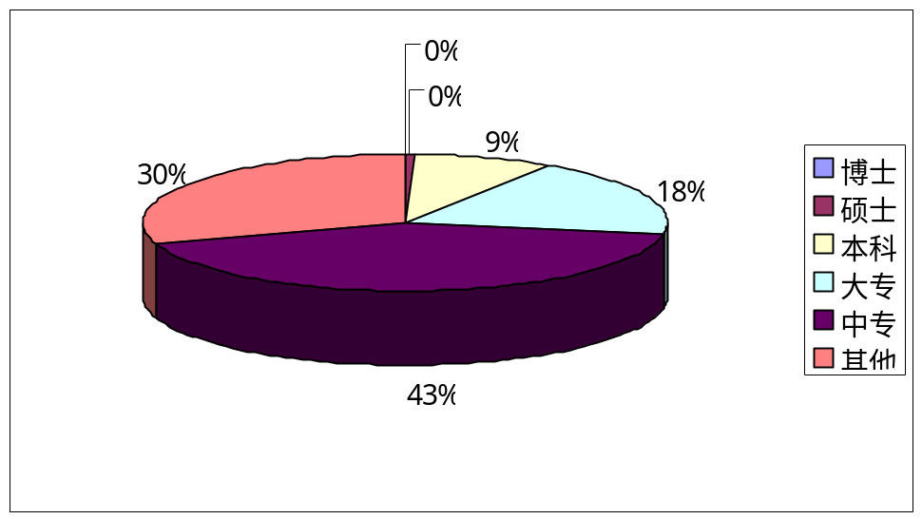图2.1 开发区就业人员学历结构图
评价：对于开发区而言，虽然近几年已重视招聘高素质人才，重视人才的培养和开发，但由于大专以下文化程度的人员占的比重很高，因而整体上来看开发区平均文化程度仍在中专和大专之间（Acp＝13.07），或者说处于大学一年级的水平。整体知识技能水平不高。
（4）人力资源使用（配置）分析
表2.4 开发区就业人员的学历与岗位配置情况
人力资源配置状况 | 中高层管理人员 | 技术研发人员 | 生产人员 | 销售人员 | 一般行政人员 | 其他
博士 | 2
硕士 | 43 | 21 | 2 | 1
本科 | 387 | 247 | 196 | 145 | 216 | 111
大专 | 409 | 169 | 698 | 609 | 646 | 185
其他 | 310 | 230 | 6995 | 363 | 1192 | 1580
合计 | 1151 | 667 | 7891 | 1118 | 2054 | 1876
从上述数据中我们可以发现，尽管园区内高学历人员基本上集中于中高层管理人员和研发人员中，但是从事这两类岗位的人员中低于大专水平的占30%，比例远高于高学历人员。（这可能与企业性质有关。如民营企业合肥华泰，中高层管理人员中，中专及以下学历者占了87%）。这种状况不利于企业的发展，在绝对买方市场的今天，企业需要不断地推出能够满足顾客要求变化的合格产品，这需要领导层高瞻远瞩，技术研发人员能力出众。所以这两方面的人员需要大力引进。另外，由于行业生产性质不同，对生产人员和销售人员的素质要求也不同，我们在后面根据行业对这两方面的人员做具体分析。
3．人力资源结构分析
（1）六类人员结构分析
为了便于分析，我们把开发区内所有人员分为中高层管理人员，技术研发人员，生产人员，销售人员，一般行政人员和其他六类。
表2.5 开发区各类人员的分布情况
工作性质 | 中高层管理人员 | 技术研发人员 | 生产人员 | 销售人员 | 一般行政人员 | 其他 | 合计
人数 | 1151 | 667 | 7891 | 1118 | 2054 | 1876 | 14757
比例 | 0.078 | 0.045 | 0.535 | 0.076 | 0.139 | 0.127
从表2.5中我们可以看出，管理人员和行政人员占总人数的21.7%。从开发区内企业行业特性来看，这个比例有点偏高，不太符合经开发区内企业的行业特点，因为区内多是传统生产加工型企业，虽然企业内部管理是十分重要和不可忽视的，但对于生产加工型企业来说，技术研发人员和生产工人才是其根基所在。所以，区内一些企业可能存在某种程度的冗员状况和管理不善状况，增加了企业的成本。另外，技术研发人只占到4.5%,低于社会平均水平。研究显示，我国2002年专业技术人员在社会阶层结构中所占比例约为5.1%，在经济发达地区的大中城市中，专业技术人员阶层所占比例为10%－20%，说明目前区内企业的研发能力可能偏低，应相应增加专业技术人才，加强企业的发展后劲。这类人才的开发应走外延扩展和内涵发展相结合的道路，既要重视数量的增加，更要注重质量的提高。
（2）人力资源质量结构分析
一个合理的人才群体结构中，既要有高级人才，又要有一定数量的中、初级人才。不同层次的人才，在人才群体中有不同的地位和作用。是不可相互替代的，但在一定条件下，低级可以向高级转化。对于不同的行业，对各种人才比例的要求是不一样的。下面我们把开发区内企业划分成汽车家电制造业、化工业、食品业和第三产业等四个行业分别分析他们的人力资源质量结构。研究表明，受教育年限与人力资源的质量存在显著的正相关关系，所以我们主要根据人员的学历水平来分析区内的人力资源质量结构。
汽车家电制造业人力资源质量结构：
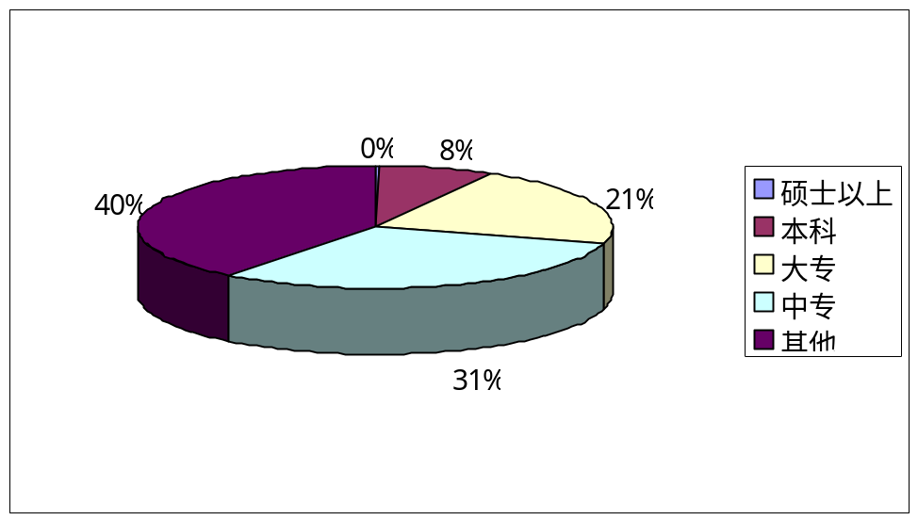图2.2 汽车家电制造业从业人员学历结构图
由上图2.2中可以看出，目前开发区内汽车家电制造行业中的人力资源整体质量不高。具体说来，高学历人才太少，博士、硕士所占比例几近于零，本科学历的人员也只有8%，这个比例远低于行业平均水平。（行业调查研究显示，家电和汽车制造行业的人力资源学历结构的比例是本科以上占12%，大专占14%，中专及以下占74％。） 这种人员学历结构，从长远来看，会削弱开发区制造业在业内的竞争力。
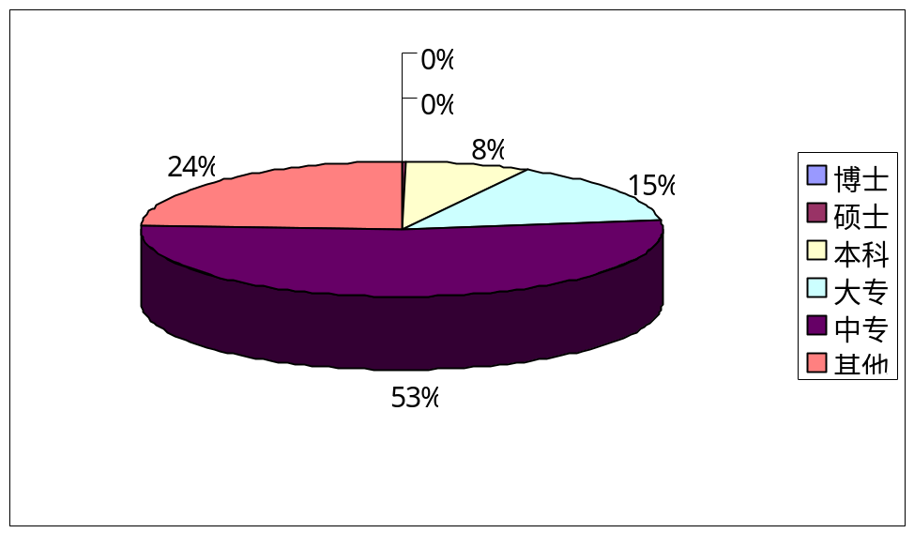图2.3 化工业从业人员学历结构图
在本次调查中，化工业人员学历结构如上图，硕士19人，博士1人，占所有行业内从业人员的不到1%.本科学历人员占总数的8%，大专占15％，中专53％，其他24％。这说明开发区内化工业的人力资源质量水平基本上处于行业的平均水平。（统计调查表明，我国目前化工行业从业人员的学历结构为大专以上约23%，中专及其他学历约占77％。）
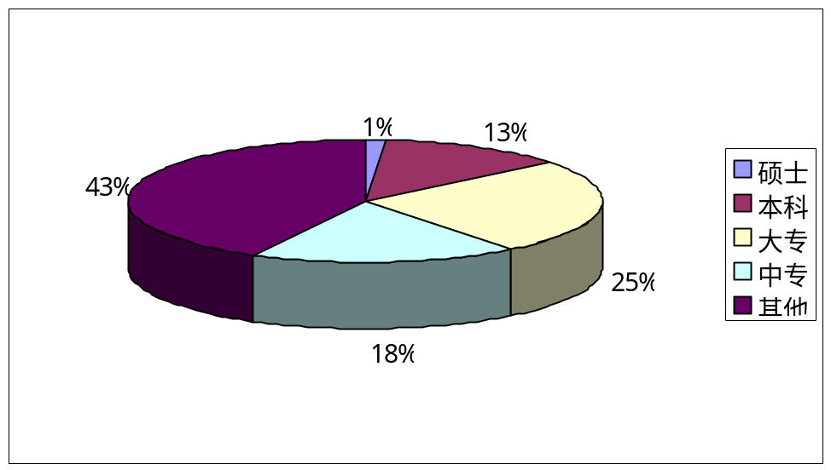图2.4 食品加工业从业人员学历结构图
如上图2.4所示，食品加工业硕士占总人数的1%（36人）,本科13%，大专25％，中专18％，其他43％。这表明，开发区内食品加工业在人员质量方面是具有一定优势的，拥有较高水平的人力资源质量，高出该行业的平均水平。（行业人力资源学历调查显示，食品加工业中本科以上学历人员占7%，在大专占20％，中专及以下占73%）。
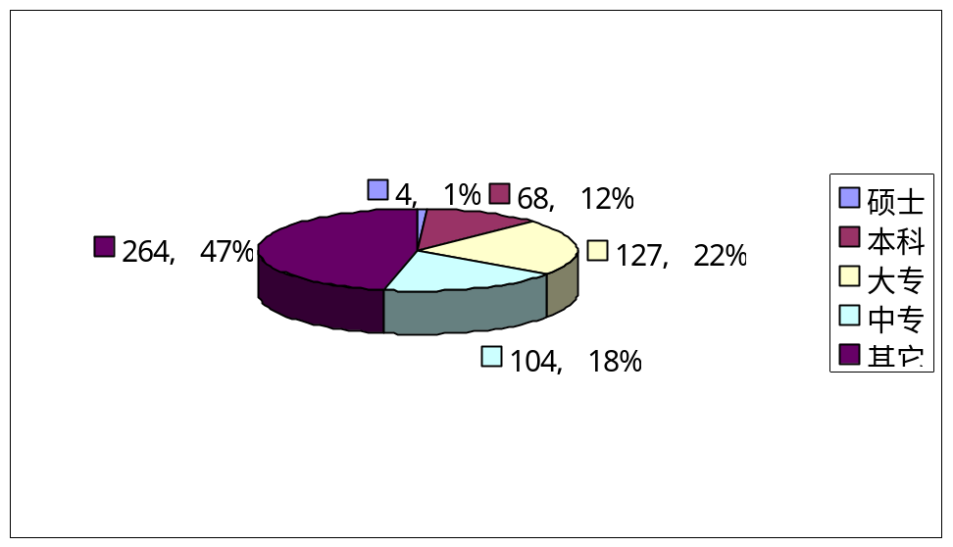图2.5 第三产业从业人员学历结构图
如上图2.5所示，第三产业硕士占总人数的1%（4人），本科12％，大专22%,中专22％，其他47％。对于第三产业从业人员的个人素质状况，目前还没有比较全面的，详尽的资料可供参考，但有一点可以肯定，随着企业规模和所处行业的不同，第三产业从业人员的个人素质千差万别，极不平衡。在劳动密集型的产业中，员工受教育程度明显较低。而在一些第三产业，尤其是技术含量较高的行业，员工中大学、研究生学历比例相当大。（据资料显示我国金融业中专以上学历的占86%，大学以上人才占整个人才队伍的36.4%，硕士、博士加起来为5.2%，而一些餐饮业，中高学历人员相对少很多。）考虑到开发区内的第三产业主要集中在房地产开发和餐饮业中，这两个行业对员工学历的需求不是很高，所以可以认为目前开发区内第三产业的人员学历结构还是较好的。
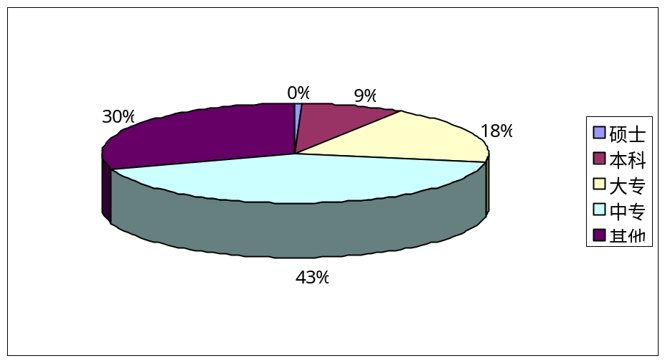图2.6 开发区从业人员学历结构图
如果把本科学历的人员归于高级人才的话，如上图2.6所示，开发区整体的高、中、初级人才的比例为1：2：8。根据参考资料，国外发达国家，高、中、初级人才的比例一般为1：3：5。根据专家们的研究，国内专业人才群体中高、中、初级人才的比例以1：3：9较为适宜。这样整体看来，开发区内的人力资源结构还是比较合理的，甚至可以说处于一个比较好的水平。不足的是，低于中专学历的人员占总体员工的33%，这个比例偏高了。因为虽然开发区内生产型企业居多，普通生产线上的工人不需要太高的知识技能水平，但是工人掌握一定的专业知识技术，或者说接受一定的培训，无疑会提高企业的生产效率，降低废品率和其他损耗。
（3）年龄结构分析
在人才群体中，不同年龄的人才有不同的地位和作用，合理组合人才年龄群体是一个十分重要的问题。合肥经济技术开发区人才年龄群体结构，是否能够适应形势的需要，可从下图2.7来分析。
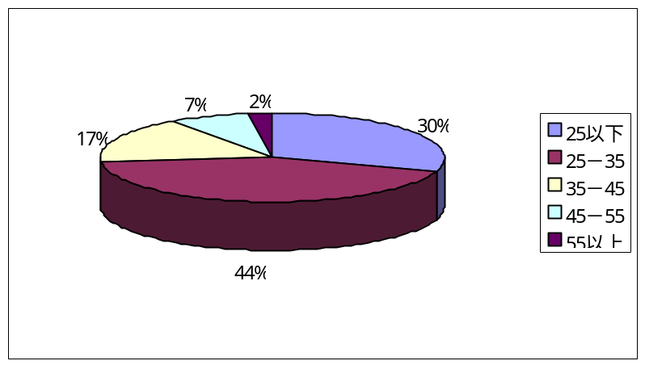图2.7 开发区从业人员年龄结构图
25岁（人才平均年龄）以下的人对于新兴事物较强的接受能力，富有高度的创新精神和冲劲。25－35，这个年龄组人才正处于精力充沛，思维敏捷的创造高潮时期。35－45这个年龄组的人才精力也很充沛，而且从思维的广度和深度、理解力、判断力和经验达到顶峰。从上图2.7可以看出，这三个年龄组的人员占了91%，并且25－35这个学习能力、工作能力等综合能力最强的年龄组占了44％。这说明，开发区的年龄结构是非常好的，具有很高的发展潜力。
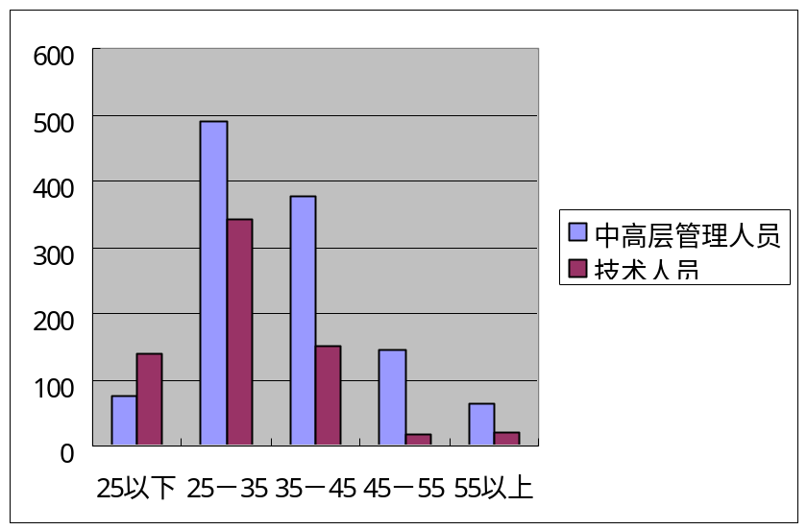图2.8 中高层管理人员和技术人员年龄结构图
我们知道，在竞争越来越激烈的知识经济社会中，中高层管理人员和技术人员这两类人才的数量和结构，与企业经济效益、发展潜力之间有较为密切的关系。行业竞争使得这两类人员不仅要有很高的知识技能水平，丰富的经验，还要有充沛的精力和体力，满足超长时间工作和加班的需要。从上图可以看到，开发区内这两类人员主要集中在25－35和35－45这两个年龄段。如前所述，25－35，这个年龄组人才正处于精力充沛，思维敏捷的创造高潮时期。35－45这个年龄组的人才精力也很充沛，而且从思维的广度和深度、理解力、判断力和经验达到顶峰。所以可以说，开发区内这两类人员的年龄结构是有利于区内企业进一步发展的。
（4）收入情况分析
收入主要包括工资、奖金以及一些福利待遇，这是现阶段吸引人才的一个重要因素。而且收入情况是评价人力资源的成本以及反映对人力资源的激励程度的一个重要指标。但是由于收入属于一般企业的核心商业机密，收取资料和数据十分困难。在我们收回的45份问卷中，只有九份填写了各个岗位的平均值。虽然样本量不具有代表性，但我们还是对此做了一个简单分析，以期对开发区内人员收入作一粗略的说明。
开发区目前中高层管理人员的平均工资为：3058元/人月；技术研发人员的平均月工资为：1070元/人月。企业间收入差距较大，管理岗位平均高位值是低位值的4.2倍，技术研发岗位平均高位值是低位值的2倍。
管理人员工资与合肥市内的其他企业相比，基本上可以说持平。技术研发人员的工资有些过于低，与高新区（1270元/人月）有较大差距，与临近的南京更没有可比性（据2002年统计资料显示，同期南京在岗职工的平均工资是合肥的1.6倍）。这可能是目前开发区内技术研发人员严重缺乏的主要原因之一。

二、开发区区内企业人力资源所存在的主要问题
（一）整体知识技能水平偏低
如前所述，开发区内目前平均文化程度指数是13.07，即相当于中专水平。这与开发区本身在全省经济中的地位不符。首先，合肥是安徽的省会，是安徽的经济政治文化中心，理应代表了安徽的最高的平均文化水平。其次，合肥是全国著名的四大科教城市之一，有着很好的文化基础，开发区处在这样一个基础上，拥有得天独厚的优势，有能力也有必要提高当前的平均文化程度指数。
（二）管理人员与技术人员不成比例
调查结果表明，开发区内管理人员占员工总数的21.7%，技术研发人员占员工总数的4.5％，比例严重失调。以居于全国开发区前列的大连开发区来比，他们的管理人员占员工总数的15%，专业技术人员占12％。相比于合肥经济技术开发区，他们的技术人员占的比例已经高出一倍多，管理人员低了7个百分点，但是，在2004年初其的人力资源现状调查报告中，他们还认为自己的管理人员和技术人员不成比例，技术人员所占比例相对低了，管理人员所占比例相对高了。所以我们认为，合肥开发区目前企业人员结构不够合理，管理人员太多，存在冗员现象，而技术研发人员严重缺乏，需要大力补充。
（三）技术研发能力不足
具体说来，开发区从业人员学历不高，所占比例太低。开发区内目前技术研发人员学历分布显示，本科及以上学历者仅占40%。这和技术研发这一岗位内在的要求是很不相符的。技术岗位本身要求它的从业者必须要有很深厚的专业知识，扎实的理论基础，没有经过专业系统的学习很难满足这一要求。大专及以下学历者理论基础欠缺，是他们从事技术工作的一大障碍，很难克服。
另外，目前开发区内技术研发人员仅占4.5%,远低于社会平均水平，与开发区位于省会城市，是国家级开发区的地位不符。前面说过，在经济比较发达的大中城市中，技术研发人员所占比例早已经达到10%－20％。在知识经济社会的今天，行业竞争越来越激烈，企业必须要不断创新才能生存和发展。企业间的竞争说到底就是人才的竞争，掌握核心技术的专业人才的竞争。
所以，开发区要进一步发展，取得更好的经济效益，就必须从质和量两个方面改善目前区内技术研发人员的结构。
（四）生产工人知识技能水平低
研究显示，目前我国具有较高知识技能水平的灰领员工严重缺乏，招不到合适的技工是众多生产企业的共同难题，这一问题在开发区内也有同样的表现。
如前所述，学历与个体的知识技能水平存在高度的正相关性。我们这里还是根据生产员工的学历判断他们的知识技能水平。数据显示，在生产员工中，大专以上（包括大专）、中专和中专以下（不包括中专）学历员工的比例大约为0.9：4：3。这说明，没受过系统训练的生产工人占很大比重，占到了工人总数的38%，而有较高知识技能水平的工人仅占总人数的11％，这对企业有效使用先进的生产设备，提高劳动生产率是个很大障碍。

第二节 开发区管委会人力资源现状分析
合肥经济开发区管委会在职员工共有727人，其中管委会主要领导8名，职能部门、党群机构（含妇联2人）74人，法定机构64人，职能、法定机构工勤人员28人，区属中介组织、国有企业379人 ，临时机构10人，社区工作者146人，执法大队18人。另有村干部101人。
我们这里只重点分析管委会直接领导的职能部门和党群机构和法定机构的146人（不包括这些部门的工勤人员）。

一、经济开发区管委会员工性别结构状况
数据显示，开发区管委会男女职员的人数比例分别为71.2%和28.8％，男性职员大约是女性职员的2.5倍，女性职员所占比例稍稍有些偏低，但总体上说来还是比较好的一个比例。

二、经济开发区管委会员工年龄结构状况
职能部门和党群机构的职员以年轻人占多数，40周岁以下的职员占了84%,其中30周岁以下的职员占46%，31——40周岁以下的占38％。前面我们分析过，一般情况下，30周岁以下的人可能经验有所欠缺，但精力充沛，有很高的干劲和冲劲；30到40的人应该说是最佳的工作年龄，经验和精力都处于较高的水平。这说明这个团队的年龄结构是很好的。

三、经济开发区管委会员工知识水平状况
职能部门和党群机构职员的文化水平如下表2.6所示，平均文化程度为15.5，即略低于本科水平。这说明这里职员基本的文化素质良好。
表2.6 管委会在册员工学历结构
学历 | 硕士以上 | 本科 | 大专 | 中专以下
人数 | 4 | 80 | 51 | 11
比例 | 0.03 | 0.54 | 0.35 | 0.08
E权重 | 19 | 16 | 15 | 13
权值 | 0.57 | 8.64 | 5.25 | 1.04
Acp 15.5

四、经济开发区管委会员工专业技能状况
合肥经济开发区管委会的职能部门和党群机构职员的专业技能水平不是很高，45%的职员只有初级职称，中级职称的职员占29％，拥有高级职称的职员仅占4%，还有22%的职员没有职称。这可能与职员的年龄有关。前面的年龄结构分析中，我们看到，30周岁以下的职员占53%，与只有初级职称的职员比例比较接近。我们知道，本科毕业的人自动获得本专业的初级职称，要拿到中级职称就需要参加相应的职称考试。而30周岁以下的职员多数参加工作没有几年，这段时间他们是处在一个选择合适自己的职业的阶段，目标没有明确，考取中级职称的动力就不是很高。但随着年龄的增长和职业的稳定，参加中级职称考试的人会越来越多。如果，管委会能够针对这样职员需要提供合适的学习机会和学习条件，相信管委会职能部门的职员的专业技能会进一步提高，满足开发区发展的需要。

五、苏州、芜湖、合肥三地开发区管委会人员与GDP比值分析
表2.7 三地开发区职员GDP/在职人数的数值
项目  开发区 | GDP（2003年） | 在职人数 | GDP/在职人数 | 排序
苏州工业园区 | 365.1亿元 | 216人 | 1.6903亿元/人 | 1
芜湖经济技术开发区 | 75亿 | 128人 | 0.5859亿元/人 | 2
合肥经济技术开发区 | 76.6亿元 | 146人 | 0.5247亿元/人 | 3
由上表2.7可以看出，苏州工业园的GDP/在职人数的数值比较高，几乎是芜湖经济技术开发区与合肥经济开发区的3倍，而芜湖与合肥经济技术开发区的GDP/在职人数数值比较接近，分析其原因，可能是政策支持及管理机制上存在差异。
在政策支持方面，苏州工业园区是中国和新加坡政府间重要的合作项目，园区开发建设始终得到了中新两国领导的亲切关怀和大力支持。国家有关部门先后在项目审批、外事管理、海关物流等许多方面授予苏州工业园区相应的管理权限和优惠政策，江苏省和苏州市更是把园区作为全省、全市对外开放的重中之重，全力以赴推进开发建设，为园区加快发展创造了良好条件。而芜湖和合肥经济技术开发区往往只具备一般开发区的优惠政策，是地方经济发展的产物，其自身的管理权限有限，不同于苏州工业园同时得到两国政府的政策上的大力支持。
在管理机制方面，苏州工业园区十分注重借鉴新加坡经验，初步建立了与国际经济发展相适应的管理体制和运行机制，其架构设计与职能划分比较科学，有效降低了制度成本。园区成立以来已派出1200多人次赴新加坡学习培训，在规划建设管理、经济发展和公共行政管理方面借鉴新加坡的成功经验，先后编制实施了68项新的管理办法和实施细则，初步建立了既符合市场经济体制要求，又与国际经济发展相适应的新的管理体制。而芜湖与合肥经济技术开发区对自身队伍建设投入偏低，缺乏相应的培训措施，其工作人员思想理念和基本素质还有待进一步提高，另一方面管理流程尚不完善，可以借鉴新加坡苏州工业园的成功经验，改善工作流程提高工作效率。

第三节 失地劳动力现状分析
本节之分析是在开发区人事局、各村委、开发区农村发展局等负责人的访谈基础上进行处理和分析得到的。
劳动力的整体素质偏低，文化水平主要是初中文化，技能水平比较单一；
由于区内企业的地理分布和性质，造成不同社区和不同村就业状况的不平衡，总体统计，登记就业率为30%；
失地劳动力由于耕地出让，房屋拆迁等得到了一定的经济补偿，农民手中存在一定的余钱， 因此失地劳动力的忧患意识比较薄弱，整体的惰性比较严重；
失地劳动力中一级劳动力对工作要求较高，缺乏准确的自身价值定位，普遍存在眼高手低的状况，二级劳动力就业率较高，主要从事保洁、保绿化的工作，技术含量较低；
失地劳动力长期以农为生，思想观念还没有完全转换为市场经济观念，短时间内不能适应城市化建设的需要，对政府有很大的依赖性，就业缺乏自主性；
开发区在过去的一年中通过培训上岗使部分一级劳动力顺利就业，但是由于企业任意增加劳动强度和时间，用工不规范现象比较严重，使得不少劳动力被迫下岗，同时也挫伤了劳动力的工作积极性；
在部分社区和村落培训参加率不是很高，可能存在培训没有针对性或者缺乏完善的一套培训激励机制，失地劳动力更渴望参加培训和就业挂钩的培训。

第三章 人力资源供给和人才结构预测
本章以外部环境调查和开发区现有人才结构为基础，综合考虑各种因素，旨在对开发区未来五年外部人力资源供给以及未来可能的人才结构进行一个初步的预测，希望对开发区人力资源规划起到一定的作用。

第一节 人力资源供给预测
一个组织外部人力资源供给的渠道主要有：大中专院校应届毕业生，复转军人，技职校毕业生，失业人员，其他组织人员，流动人员。根据开发区的特殊情况以及近年来的用人状况，在这里我们主要考虑大中专院校应届毕业生、技职校毕业生、以及合肥人才总量预测。

一、大中专院校毕业生、技职校毕业生预测
通过安徽省2001年到2004年的招生情况，我们可以粗略的预测出：
从2001年省教育厅的资料得知开发区所处的安徽省在2005年可以提供大约4207名研究生，57859名本科生，90657名高职毕业生；
从2002年省教育厅的资料得知开发区所处的安徽省在2006年可以为开发区提供大约61017名本科毕业生，102957名高职毕业生；
从2003年省教育厅的资料得知开发区所处的安徽省在2007年可以为开发区提供大约70452个本科生，高职专科毕业生126207名；
从2004年省教育厅的资料得知开发区所处的安徽省在2008年可以为开发区提供的本科毕业生为91080名，这些数据主要来源于当年的计划招生数，因此可能只是一个约数，只能作为预测参考值。
至于2009年的人才总数这和我国教育部的规划和计划有关，因此可能无法做出准确的预测，然而可以肯定的是随着我国大力普及高等教育政策的实施，高等教育以及职业教育可能会逐年增加，因此开发区可供使用的人才还是很丰富的。
从这些数据可以预测开发区无论是在高层此人才方面还是技术工人方面，外部供给是很充足的，完全可以满足开发区的发展需要，关键的问题是开发区如何去吸引人才的流入，如何为区内企业搭建平台，成为企业和人才之间的联系和桥梁。

二、合肥人才总量预测
这里所称的人才泛指具有中专以上学历、初级以上职称的人，具有一技之长的人统称为人才。
根据2004合肥市人事局2004人才信息统计的结果，我们得到2003年合肥人才的一个概况。
预测的基础：通过合肥近几年的发展，可以看出合肥工业化程度发展急速，制造工业发展较快，因此随之而来的必定是第二产业人才的增长，我们取近几年增长的一个平均值，即2％来进行预测。
表3.1 2003年合肥三产从业人员情况
 | 从业人员（万人） | 人才数（万人）
行业合计 | 250.4 | 51.22
第一产业 | 111.5 | 2.8
第二产业 | 67.4 | 16.72
第三产业 | 71.5 | 31.7
以上面的数据为基础，再结合合肥的发展，我们对合肥未来的人才总量进行一个简单的分析。
表3.2 未来5年人才分布情况（单位：万人）
年度 | 人才数 | 第一产业 | 第二产业 | 第三产业
2004 | 55.32 | 2.76 | 18.80 | 33.76
2005 | 59.74 | 2.6 | 21.51 | 35.63
2006 | 64.52 | 2.58 | 24.9 | 37.04
2007 | 69.68 | 2.44 | 27.87 | 39.37
2008 | 75.26 | 2.26 | 31.61 | 41.39
预测结果显示：在未来的发展中，合肥的人才总量在逐年增加，估计会以8％的速度增加，同时人才结构分布也在逐步优化，相信在未来的发展过程中，合肥的人才综合能力也会越来越强，这将成为开发区人才发展的一个强大的后盾。

第二节 开发区人力资源结构预测
为了使预测更合理，本报告是以开发区现有的人才结构为基础，为了适应开发区未来发展战略与目标，综合考虑各种因素，来确定人才结构。

一、人才结构预测思路
人力资源的预测在人才研究中占据重要地位。人才结构分析通常是指对人才性别、职称、学历等进行分析，抽象的说，就是将一个整体分成若干个类别进行分析，研究不同类别之间的特性以及他们之间的相互关系及相互变化。本预测主要是在原有的人才结构中使用状态转移法进行预测，但是由于原有的历史资料不充分，在资料数据的收集上，存在一些困难。所以在预测中，主要侧重对人才的专业结构、人才的学历结构上进行预测。
1．预测基于上述的“合肥经济技术开发区人力资源现状调查分析”和《合肥经济技术开发区未来十年远景发展规划纲要要点》两个文件的分析结果上：
（1）在结构和专业上，重点放在中高层管理人员、技术研发人员、生产人员、销售人员、一般行政人员的预测分析上。
（2）在学历上，对外着重吸收补充本科以上学历的人才，对内配合相关政策，有计划的培养高中以下的员工取得大中专以上的学历。
2．经综合分析处理，得出专业以及学历的预测结果。

二、预测结论
1．开发区五年后需求人才的学历结构预测
主要依据开发区人力资源现状调查报告，首先对开发区近几年来的人力资源结构进行分析，得到如下分析结果：
表3.3 2003年开发区人员学历结构分析表
年度 | 结构 | 中高层管理者 | 研发技术人员 | 生产人员 | 销售人员 | 一般行政人员 | 其他 | 合计
2003年 | 总计 | 7.8% | 4.5% | 53.5% | 7.6% | 13.9% | 12.7% | 100%
2003年 | 研究生以上学历 | 0.3% | 0.1% | 0% | 0% | 0% | 0% | 0.3%
2003年 | 本科 | 2.6% | 1.7% | 1.3% | 1% | 1.5% | 0.8% | 8.9%
2003年 | 专科 | 2.8% | 1.1% | 4.7% | 4.1% | 4.4% | 10.7% | 27.8%
2003年 | 其他 | 2.1% | 1.6% | 47.5% | 2.5% | 8% | 1.2% | 62.9%
再结合开发区十年远景规划，我们认为直至2009年开发区员工可能的人力学历/结构预测百分比如表3.5：
表3.4 2009年开发区人力资源学历结构预测
年度 | 结构 | 中高层管理者 | 研发技术人员 | 生产人员 | 销售人员 | 一般行政人员 | 其他 | 合计
2009年 | 总计 | 6% | 15% | 60% | 6% | 8% | 5% | 100%
2009年 | 研究生以上学历 | 1% | 3% | 0% | 0% | 0% | 0% | 4%
2009年 | 本科 | 3% | 6% | 4% | 2% | 2% | 1% | 18%
2009年 | 专科 | 1.5% | 4% | 10% | 3% | 3% | 3.5% | 25%
2009年 | 其他 | 0.5% | 2% | 46% | 1% | 3% | 0.5% | 53%
2．开发区五年内需求量较大的专业预测
开发区在未来的几年中会大力发展光机电一体化、电子信息、生物技术等，因此会加快以及重点吸引这些行业的项目，由此可能造成对如下几个专业的需求：
- 电子
- 生物医药
- 机电一体化
- 化工
- 机械

三、本项目研究预测的局限性
由于开发区是一个很特别的组织，不同于一般的企业，我们把开发区的人员统一划分为中高层管理人员、技术研发人员等六类人员，这种划分可能并不能完全反映开发区的人员结构特点，因此可能会给预测带来一定的影响。
由于相关数据以及资料并不十分完备，可能将会影响预测的合理性和可操作性。

第三节 人力资源需求预测
人力资源预测，是国家、地区、部门、企业为实现一定的经济和社会发展目标，根据过去有关的统计数据，经过分析研究，找出诸因素之间的相互关系、相互联系，以当前的人力资源现状和今后一定时间内经济社会发展对人力资源的需求作为依据，运用科学的方法，对未来人力资源发展趋势做出估量和推测。

一、人力资源预测方法与思路
本文人力资源需求总量预测的基本思路是：定量和定性相结合，定量为主，定性为辅。定量分析采用数理统计方法，基于历史数据，预测人力资源的需求总量，然后根据开发区内企业人员流动状况对预测结果做出调整。
首先，根据开发区内企业的行业特点和发展趋势，经过理论分析和咨询专家意见，确定影响人力资源总量的因素。其次，选定较切合实际和精确的数学模型，对规划期内各年度人力资源需求总量进行预测。

二、人力资源需求预测
1．影响人力资源需求总量的主要因素
文献表明，与人才相关的因素多达50个以上，其中有些因素是相互独立的，也有一些因素是相互关联的；有的因素对预测变量影响很大，有的因素对预测变量影响较小。所以要对各种因素进行分析，将影响因素排序，分清主次，以便抓住主要影响因素，剔除次要因素，这就是说要进行变量分析和筛选。
经过对影响人力资源需求的各相关因素分析，结合开发区内企业有关的历史材料和理论分析，我认为工业生产总值，生产技术水平，投资规模是影响人力资源需求总量的主要因素。工业生产总值：一般情况下，生产总值的增加，由两种情况引起。一是从业人员的增加，二是技术水平的提高。或者是两者共同作用的结果。
生产技术水平：所谓企业的生产技术水平，按照经济学的定义，是指产出量和投入量的函数之比。显然企业的生产技术水平在理论上与企业的生产函数是紧密相关的，由于企业是生产组织而不是理论研究单位，因此很少有企业掌握本单位的生产函数，一般是用企业的劳动―资金产出率来反映企业的生产技术水平，这种方法比较简便可行。劳动―资金产出率Gt等于劳动生产率（Yt/Lt）与资金产出率（Yt/Kt）的乘积，即：
Gt＝Yt/Lt×Yt/Kt
式中： Yt为t年的产出，Lt为t年的劳动投入，Kt为t年的资金投入。
投资规模：企业的生产投入通常分为资金投入和劳动投入两大类，相应的资金投入往往需要相应的劳动投入来配套，因此，企业投资规模的扩大需要增加一定数量的从业人员。
2．测算开发区历年的生产技术水平
根据年工业生产总值、从业人员数和投资规模，计算历年的劳动－资金产出率。如下表所示：
表3.5 1997－2003年劳动－资金产出率
 | 工业总产值Yt（亿元）v3 | 人力资源总数Lt  v2 | 固定资产投资  （亿元）Kt  v4 | 劳动生产率  （万元/人）v5 | 资金产出率  v6 | 劳动－资金产出率  Gt  v7
1997 | 15.5 | 6000 | 45 | 25.8 | 0.34 | 8.77
1998 | 20.8 | 7000 | 49 | 29.7 | 0.42 | 12.47
1999 | 28.4 | 8000 | 54 | 35.5 | 0.53 | 18.81
2000 | 43 | 10000 | 78 | 43.0 | 0.55 | 23.65
2001 | 102 | 14000 | 92 | 72.9 | 1.11 | 80.92
2002 | 152.4 | 18500 | 121 | 82.4 | 1.26 | 103.82
2003 | 201 | 22000 | 163.1 | 91.4 | 1.23 | 112.42
注：这里的人力资源总数仅包括和企业签订合同的正式员工，和我们现状调查报告中的从业人员数是不同的。
3．对影响人力资源需求的各因素进行五年预期
（1）生产技术水平
前面说过，企业的生产技术水平在理论上与企业的生产函数是紧密相关的。但由于企业是生产组织而不是理论研究单位，因此很少有企业掌握本单位的生产函数。一种比较简便可行的办法是用企业的劳动―资金产出率来反映企业的生产技术水平。根据前面的计算结果， 开发区1997－2003的劳动－资金产出率如下表3.7所示：
表3.6 1997-2003年生产技术水平
年份 | 1997 | 1998 | 1999 | 2000 | 2001 | 2002 | 2003
劳动－资金产出率 | 8.77 | 12.47 | 18.81 | 23.65 | 80.92 | 103.82 | 112.42
增长速度 |  | 42.1％ | 50.8％ | 26％ | 240％ | 28％ | 8％
经济学原理显示，劳动－资金产出率在社会生产技术没有发生重大变革的前提下，理论上是一条截尾的抛物线，即在投资生产初期，生产技术水平会快速提高，然后速度减缓，最后停滞不动或有所下降。由于各企业的管理水平、行业特征及业务范围不同，以及未来的技术变革的不可预知，我们无法对开发区内的该指标的最高值做出一个合理预期。
通过对97－03年的劳动－资金产出率分析，可以发现，过去几年间该指标波动特别大，当然这与部分大规模投资前期不会产生效益有关。经过几年发展，可以认为开发区已进入了一个稳定发展阶段，在今后五年里，区内企业处于“达产期”，劳动－资金产出率会保持一个8％的上升速度。
（2）工业生产总值和投资规模预期
目前，开发区所处的外部经济环境发展稳定，稳定的政治法律环境不仅给开发区提供一个发展的政治保证，同时还提供法律支持，使得开发区得以更好的发展。目前合经区依托合肥的科教优势，规划设计建设了大学城，为区内企业提供了技术以及人才的支持；开发区管委会及其下属各局具有良好的服务意识和丰富的管理经验以及创新能力，能够真正的为区内的企业办事。
同时，开发区也面临着一个很好的发展机会：国家大力发展中西部地区的战略必定会给开发区带来新的机会和挑战，有数据显示，加入世贸和吸引外资后制造业得到迅猛发展，对于以工业为主的开发区而言这是一个契机，因此必然会带来就业的增长以及对人才的需求。未来十年内，随着合肥市政务文化新区的建设，合肥市工业、外资、文化、教育将逐渐向开发区转移，这给开发区带来新的机会。基于以上分析，我认为开发区在未来的五年内，能够有一个较高的工业生产总值和投资规模发展速度。
工业生产总值
统计资料显示，在过去的五年内，开发区的工业生产总值以年均53.4％的速度递增，但那是在统计基数很低的情况下的计算结果。经过十年的发展，开发区的经济已达到了相当的规模，统计基数变大2003年201亿，是1997年的13倍。我们知道，在增量绝对值不变的情况下，基数增大，增加速度就会自然降低。资料也显示，2003的工业生产总值的增长速度是32％，比02年的49％降低了17个百分点。
综合以上分析，我们认为，在未来的5年内，虽然开发区有着相当的发展优势和机遇，经济增加绝对值会有大幅度提高，但随着它经济总量基数的增大，它的发展速度不会象过去5年那么高。根据03和02的比较，我认为在未来5年内，开发区平均增长速度为28％的概率比较高。如果发展情况特别好，可能会达到40％。如果考虑到开发区的劣势和竞争者的压力，开发区的发展速度也有可能大幅度降低，但肯定会高于国家平均发展速度，我们估计较低的年平均增长速度为20％。
投资规模
统计资料显示，在过去的三年内，开发区的新增投资绝对值不断增大，如下表3.8所示：
表3.7 1997-2003新增投资表
年份 | 1997 | 1998 | 1999 | 2000 | 2001 | 2002 | 2003
投资规模 | 45 | 49 | 54 | 78 | 92 | 121 | 163.1
增加值 |  | 4 | 5 | 14 | 14 | 29 | 42.1
数据表明，开发区近两年吸引投资的成绩很好，区内投资规模有了大幅度的上升。2002年的新增投资为29亿，2003年的新增投资为42亿，究其根本原因，是前两年政府鼓励投资的政策起了很好的推动作用，同时也是因为开发区目前已具备了相当的吸引投资的能力，开发区工作人员的引资工作富有成效。
2004年资料显示，预计2004能完成的引资工作大约是42亿。
因此，我们估计未来五年的投资规模会逐步增大，但幅度不会太大。初步估计平均年增加投资大约为30亿到50亿。在下面的计算中，我们取平均值40亿。
4．人力资源需求总量预测
（1）用工业生产总值对人力资源需求总量进行预测
我们计划借用劳动－资金产出率的计算公式Gt＝Yt/Lt×Yt/Kt，计算出未来五年的人力资源总数。然后结合现状和经验预期，最后估计出一个比较可靠的人力资源总数。
表3.8 未来5年人力资源需求总数预测
劳动－资金产出率Gt |  | 121.4 | 131.1 | 141.6 | 152.9 | 165.1
固定资产投资Kt （亿元） |  | 205 | 245 | 285 | 325 | 365
工业生产总值Yt （亿元） | 高（平均增长速度为40％） | 281.4 | 394 | 551.6 | 772.2 | 1081.1
工业生产总值Yt （亿元） | 中（平均增长速度为28％） | 257.3 | 329.3 | 421.5 | 539.5 | 690
工业生产总值Yt （亿元） | 低（平均增长速度为20％） | 241.2 | 289.4 | 347.3 | 416.8 | 500
人力资源总数Lt（人） | 高 | 31818 | 48331 | 75395 | 12000 | 19395
人力资源总数Lt（人） | 中 | 26002 | 33761 | 44024 | 58572 | 79006
人力资源总数Lt（人） | 低 | 23377 | 26057 | 29888 | 34959 | 41485
（2）人力资源总量预测的结果
计算结果表明，40%的增长率需要大量的人力投入，但大量的人力投入会反过来降低劳动－资金产出率。另外，经过和经贸局负责人沟通，发现在估计的生产技术发展水平和投资增加速度的前提下，工业生产总值要保持40％的年平均增长率是很困难的。所以，放弃生产总值以40%的速度增加时所估计的人力资源需求数量。
计算结果证明在估计的投资规模条件下，适当增加人员投入，工业生产总值就可以达到年平均20％的增长水平。我认为，开放区可以通过进一步加大人力投入的方式，使工业生产总值达到一个更高的增长水平，可以假定为年平均增长28%（本年度现有统计数据也表明，到目前为止，04年比03已经增长了30%）。经过分析，我们得出未来五年的可能的企业人力资源总量¹。
2002年开发区的一、二、三产业比例大约为1：90：9，根据经济发展规律的要求及开发区的产业目标，到2008年，一、二、三产业的比例调整到1：81：18。考虑到二、三产业劳动密集程度不同，第三产业尤其是服务业是高劳动密集性行业，所以在同样的投资规模下，第三产业比例增大，对劳动力的需求会增加。据此我们再次调整开发区未来五年的企业人力资源总量²。
另外，因为我们这里采用的原始数据是只包括签了劳动合同买了保险的合同员工，实际上还有很多没有签劳动合同的员工，所以在最后的预测结果中有必要把这一部分人员加进去。统计显示，过去三年里的签约比率分别为2001年0.78，2002年0.84，2003年0.81，随着劳务环境的改善，用工制度的规范，签约比率会有很大程度提高，所以我们取中间值0.9，将我们前面的预测结果还原，得未来五年开发区企业人力资源总量³。
表3.9 未来5年人力资源需求总量预测（3）
年份 | 2004 | 2005 | 2006 | 2007 | 2008
人力资源总量¹（人） | 26000 | 34000 | 44000 | 59000 | 79000
人力资源总量²（人） | 27000 | 35000 | 46000 | 61000 | 80500
人力资源总量³（人） | 30000 | 38800 | 47400 | 67700 | 89000
（3）人力资源需求总量的预测
由于企业现在基本上都是聘用合同制员工，员工不仅有流入，还有流出，所以我们在预测人资源需求总量的时候还必须考虑到员工的流动。在开发区的人力资源现状调查中，我们发现，开发区的员工流动处在一个比较理想的水平，平均流动率为5％。区内企业间员工流动很少，流失的员工绝大多数是离开了开发区。
按照这一流动比率，我们对未来五年开发区对人力资源需求量进行估计。估计结果如下：
表3.10 未来5年人力资源需求总量最终预测结果
年份 | 2003 | 2004 | 2005 | 2006 | 2007 | 2008
人力资源总数（人） | 27000 | 30000 | 38000 | 47400 | 67700 | 89000
人力资源需求总量 |  | 4350 | 9500 | 11300 | 22600 | 24600
结果表明，为了满足未来五年投资增加、经济发展弥补员工流失的需要，实现工业生产总值年平均递增28％的目标，开发区每年要新招聘大量的员工。其中，大约有五分之一左右新增人员是补充进传统生活服务行业的。

第四章 开发区人力资源培训规划与实施

第一节 人力资源培训设计的背景
根据合肥经济技术开发区十年发展远景，到2012年GDP在2002年基础上翻三番达到400亿元，三次产业比例由2002年的1：90：9调整为 0.8：77：22.2。城市化达到一定水平，工业化实现先进水平。率先在全市建成小康社会，率先实现基本现代化，人均GDP达到15000美元，人民生活达到较为富裕水平。这就需要把建设一支高素质的人才队伍放在开发区建设的重要位置。创造有利于专业人才充分发挥聪明才智的优良环境，吸引、凝聚大批高科技人才、复合型人才和应用型人才。采取灵活多样的方式，把人才引进和培养结合好，通过教育资源的扩充和技能培训的制度化，开展技术、人才交流与培训；推动大人才市场的建设，促进人才合理流动，建立起由熟练产业工人、高层次专业技术人才、高素质政府公务人员、高水平经营管理专家为主体的人才队伍。
然而目前开发区的人力资源现状却不容乐观：整体知识技能水平偏低，开发区内目前平均文化程度指数是13.07，即相当于中专水平；技术研发能力不足，具体说来，人员学历不高，所占比例太低 。开发区内目前技术研发人员学历分布显示，本科及以上学历者仅占40%。这和技术研发这一岗位内在的要求是很不相符的。技术岗位本身要求它的从业者必须要有很深厚的专业知识，扎实的理论基础，没有经过专业系统的学习很难满足这一要求。大专及以下学历者理论基础欠缺，是他们从事技术工作的一大障碍，很难克服。另外，目前开发区内技术研发人员仅占4.5%,远低于社会平均水平，前面说过，在经济比较发达的大中城市中，技术研发人员所占比例早已经达到10%－20％。在知识经济社会的今天，行业竞争越来越激烈，企业必须要不断创新才能生存和发展。企业间的竞争说到底就是人才的竞争，掌握核心技术的专业人才的竞争。
目前开发区的员工培训由人事劳动局牵头，相关业务部门参加，具体工作由开发区的人才劳务中心承担，也有个别委托专门培训机构承担的情况。暂无成型的制度和操作方法，只是以员工岗前培训和继续教育为主，尚无政策措施体系。没有设置独立的、专门的培训管理者。培训前无明确的需求分析，培训后无培训效果评估，更不用说绩效评估与培训效果相挂钩。
本培训规划旨在规范开发区内的培训制度，形成良好的培训氛围，打造科学的培训流程，搭建高效的培训平台，促进失地劳动力就业，加快开发区的城市化进程，造就一大批有专业技能的产业工人，满足企业和管委会对人才培训的需要，为实现开发区十年远景，打下坚实的基础。

第二节 培训的指导思想和基本原则

一、指导思想
紧紧围绕十年远景规划所制订的目标，以全面提升开发区劳动力的整体素质、进一步提高管委会服务水平为主要任务，以技能培训为重点，综合运用财政扶持政策和竞争、激励手段，调动各方面的积极性，逐步形成市场推动、政府统筹、重点依托社会培训机构和用人单位开展培训的工作格局。

二、基本原则
（一）政府扶持，齐抓共管
针对区内失地劳动力和企业职工的培训，政府要积极引导和扶持，加强管理，加大投入。各有关部门协调合作，立足自身职责，发挥各自优势，在完成本部门培训工作的同时，共同做好政策指导、督促检查以及各项服务工作。
（二）资源整合，创新机制
整合组织培训所需以及可利用的一切物力、人力、财力及其他资源，充分调动社会培训资源和用人单位的积极性，多渠道、多层次、多形式地开展培训，制订和完善培训政策措施，优化配置培训资源，建立以劳动力市场为主导、管委会培训中心为支撑、社会培训组织为依托的新的培训机制。
（三）按需施教，注重实效
要认真研究开发区人力资源现状，做好劳动力市场需求预测，按照不同行业、不同工种所需要的不同技能，区分不同的培训对象，采用不同的培训内容和形式。以市场需求为导向，以提高就业能力和劳动者素质为目标，坚持短期培训与长期培训相结合，培训与技能鉴定相结合，培训与就业相结合，增强培训的针对性和实效性。
（四）统筹规划，分步实施
紧紧围绕开发区的发展目标，立足现有的人力资源现状，制订详细的培训计划，有针对性地进行培训。设立职业技能鉴定机构，逐步实施劳动力市场的就业准入制度，进一步提高开发区劳动力的整体素质。

第三节 培训目标、对象和任务

一、培训目标
（一）建立健全培训管理体系
在两到三年时间里建立包括培训管理机构、培训中心、培训机构、培训管理人员、培训师资以及整个管理链的指挥、协调、控制和评估程序等一系列硬件和软件设施。同时建立培训信息系统，将培训对象信息、培训需求信息、培训供给信息、政策法规、管理规定等信息纳入其中，并使之动态化，确保信息全、准、新。
（二）营造良好的社会氛围和政策环境
加大宣传和引导力度，营造重视培训的良好社会环境。制订有效的培训激励政策，鼓励劳动力主动参加培训，鼓励用人单位主动组织员工培训，鼓励各类社会培训机构在开发区内开展培训。加大培训投入，建立培训基金。完善就业准入制度，加强监督检查力度，逐步形成“先培训后就业”、“全员培训”的劳动力就业制度。
（三）全面提升开发区人力资源的整体素质
对于管委会人员每人每年至少参加两次培训，包括在岗和脱岗等各种形式的培训，并对不同层次的人员采用不同形式的培训。对于失地劳动力，三年内，将对50%的一级劳动力和30%的二级劳动力进行包括引导性培训、技能培训、创业培训等各种形式的培训，五年内对80%的一级劳动力和50%的二级劳动力进行培训，并根据需要对其中一部分人进行二次培训。并大力支持企业对员工的培训，力争五年内使技术研发人员的比例占到8%－10%。

二、培训对象
本节所讨论的培训对象主要包括：
失地劳动力；
管委会成员包括管委会领导，职能部门、党群机构、法定机构人员，职能法定机构的工勤人员，区属中介组织、国有企业的人员，临时机构、执法大队的人员，社区工作者以及村干部；
企业员工。

三、培训任务
（一）管委会人员的培训
管委会作为一个特殊的组织，肩负着管理和服务的双重责任。管理水平和服务水平的高低直接影响开发区的长期发展。管委会的培训不但是强制性的，更应该是具有示范带头作用的。定期培训与不定期培训相结合，注重岗位技能的培训，加强服务态度和沟通技巧的培训，打造一个学习型的管委会，进而建立一个学习型的开发区。
（二）失地劳动力的引导性培训
全面实施引导性培训，转变观念。主要是开展基本权益保护、法律知识、城市生活常识、寻找就业岗位等方面知识的培训，目的在于提高失地劳动力遵守法律法规和依法维护自身权益的意识，树立新的就业观念。引导性培训要通过集中办班、咨询服务、印发资料、广播手段多形式、多途径灵活开展。在此过程中既要注重广度，又要树立一批典范，形成以点带面的形势。
（三）开展创业培训项目
主要面向第三产业，当前要配合社区服务业的发展和社区就业岗位的开发，有重点地推行。创业培训可由定点培训机构实施，也可由培训机构与就业服务中心联合实施。各部门要积极为失地劳动力成功创业提供政策指导，并协调有关方面做好后续扶持工作，落实小额贷款、减免税费等优惠政策。
（四）区内职工的职业技能培训
职业技能培训是提高劳动力整体素质重要途径，是增强劳动力就业竞争力的重要手段。根据国家职业标准和不同行业、不同工种、不同岗位对从业人员基本技能和技术操作规程的要求，安排培训内容，设置培训课程。职业技能培训以定点和定向培训为主，当前的培训重点是家政服务、餐饮、酒店、保健、建筑、制造等行业的职业技能。技能培训一定要有的放矢，培养急需的人才；或是直接按照企业的需求进行培训。
（五）高层管理人员的培训
高层管理人员特别重视自身的发展，因此将培训视为职业生涯中不可或缺的一部分。开发区应充分利用区内培训成熟的企业以及包括周边高校的社会资源为高层管理人员提供定期或不定期的培训和座谈，建立沟通平台，交流成功的经验，学习更先进的理论知识。这样就有助于提升开发区管委会的形象，吸引和留住优秀的人才。

第四节 培训的组织结构及权责
培训的组织结构设计首先要考虑的问题就是组织内部的培训文化发展状况，培训文化对培训组织结构产生决定性的影响，此外根据组织需要的职能进行组织结构设计，是组织结构设计的根本原则。由于开发区目前的培训文化还处于淡薄阶段，所以培训管理者将扮演培训实施者的角色，此时培训部门列入人力资源部门范畴之内。即在人事劳动局内设培训主管一职，负责开发区内的培训事宜。这样设计的原因主要是考虑各部门的主管对培训的认可程度还不够高，而且各部门独立实施培训的能力还不够成熟，与培训文化的建立和推进相关的所有培训活动通过统一便于管理和集中资源。
当培训文化发展到成熟阶段时，培训实施工作不再是培训管理者的工作了，而是部门主管的重要职责，培训部门从人力资源部门独立出来，掌控着技术支持、信息管理以及外部顾问资源，并增设课程开发人员。负责影响组织整体的培训行为，并在组织内部决策者与各部门，部门之间起重要的沟通作用。

一、人事管理部门
负责开发区培训工作的职能部门，是具体负责开发区全员培训体系建设和各级各类培训工作的业务主管部门。人事劳动局设专职培训管理人员，负责开发区内外部培训资源的管理。主要职责是依据开发区人力资源发展战略，制定培训发展规划和相应政策，选择、审核培训机构资质，审定管委会培训预算，并指导、督促、考评具体培训工作的实施，监督、协助培训主管的工作。

二、培训主管
隶属于人事劳动局。其主要职责是建立培训组织体系，组织、落实开发区培训发展规划，指导、监督部门教育培训工作，满足各企业在培训工作中的需求，在服务中实现领导与管理。
其具体权责为：
- 制定并完善开发区的各项培训制度、流程与规范
- 建立开发区内外广泛的培训资源
- 选择并监督各培训机构，审核各培训机构资质
- 为区内企业提供培训信息和培训资源，满足企业培训需求
- 协助各部门做好培训需求调查
- 审议各部门培训计划，拟定、呈报年度培训计划及预算
- 协调指导考核部门培训的实施，考核培训成效
- 审查、办理外派培训
- 审核各项培训费用的支出以及公共部门培训费用的管理
- 培训意见和建议的收集、整理，调整培训内容、形式以提高效果

三、培训负责人
此处的培训负责人包括开发区内各部门的主管，负责失地劳动力培训的专职人员以及各企业负责培训工作的负责人。他们拥有培训需求调查、培训内容选择、培训效果评估等权利。负责所辖培训人员培训经费的管理，并及时与培训主管进行沟通。对于开发区统一实施的培训须接受培训主管的领导。

第五节 培训制度和措施

一、失地劳动力的培训
此处之失地劳动力是指开发区辖区内的失地农民，且自本规划实施之日起男性年满18周岁未满56周岁、女性年满18周岁未满51周岁的人员。在开发区内无在册承包地、未承担义务的人员以及今后新增人口不适用本规划。
1．培训负责人的权责
由农村发展局设专人负责失地劳动力培训等相关事宜，并接受培训主管的领导。
（1）全权负责失地劳动力的培训
（2）宣传培训政策，扩大影响，调动农民积极性
（3）负责调查失地劳动力的状况，包括数量、年龄、文化素质、技能结构、就业需求、培训意愿等
（4）掌握开发区经济发展和产业结构调整方向，分析劳动力市场对劳动者技能素质的需求状况，确定培训项目
（5）根据市场需求，结合就业工作任务，确定培训计划
（6）确定再就业培训基地或定点培训学校
（7）监督培训的效果，负责失地劳动力培训评估
（8）监督培训经费的使用
（9）接受培训主管的领导
2．培训内容及制度
（1）全面实施素质教育和培训
主要是开展基本权益保护、法律知识、城市生活常识、寻找就业岗位等方面知识的培训，目的在于提高失地劳动力遵守法律法规和依法维护自身权益的意识，树立新的就业观念和良好的居民形象。引导性培训要通过集中办班、咨询服务、印发资料以及利用广播、电视、互联网等手段多形式、多途径灵活开展。
（2）深入推进职业技能培训
职业技能培训是提高失地劳动力岗位工作能力的重要途径，是增强失地劳动力就业竞争力的重要手段。根据国家职业标准和不同行业、不同工种、不同岗位对从业人员基本技能和技术操作规程的要求，安排培训内容，设置培训课程。职业技能培训以定点和定向培训为主，当前的培训重点是家政服务、餐饮、酒店、保健、建筑、制造等行业的职业技能。职业技能培训主要是在各级政府的引导和支持下，由各类教育培训机构、行业和用人单位开展。鼓励和支持社会力量尤其是一些具有特色的民办培训机构开展职业技能培训。
（3）有的放矢开展创业培训
创业培训是对小企业经营者开业和经营的培训和指导，对提高小企业成功率和扩大就业具有积极的作用。开发创业培训项目主要面向第三产业，当前要配合社区服务业的发展和社区就业岗位的开发，有重点地推行。创业培训可由定点培训机构实施，也可由培训机构与就业服务中心联合实施。各部门要积极为失地劳动力成功创业提供政策指导，并协调有关方面做好后续扶持工作，落实小额贷款、减免税费等优惠政策。
（4）建立培训档案制度，使其与培训补助的发放、就业和社会保障相挂钩
通过优先推荐参加培训的人员就业，凭培训证明领取培训补助等措施，提高安置人员参加培训的积极性，统一部署，分步实施，最终完成五年的培训目标。
3．培训资金
（1）失地劳动力培训经费实行开发区、用人单位和失地劳动力个人共同分担的投入机制。开发区财政在财政支出中安排专项经费扶持失地劳动力培训工作。用于补贴失地劳动力培训的经费要专款专用，提高使用效益。
（2）对于失地劳动力，每人可给予两次培训补助。培训补助的标准为：培训费少于500元的，据实结算；多于500元的，按500元的标准补助，超出部分由受训者承担。

二、管委会员工的培训
管委会作为开发区的管理组织，随着开发区城市化进程的加快和经济的快速发展，将面临着越来越多的社会事务和经济事务，同时开发区又是众多外资企业的汇聚地，不同的文化背景，企业理念以及工作方式，要求管委会的各个部门的管理和服务与国际标准接轨。因此，我们的员工自身只有不断的学习交流，才能不断提高我们的管理效能，才能适应时代的要求。同时，我们管委会的员工也越来越注重自身的学习和提高，越来越注重组织能否为他们提供培训机会，从而有助于自己的职业生涯的发展。
根据我们前文关于管委会现状的分析，我们提出了如下的培训规划。
1．培训负责人的权责
其主要职责是配合人事劳动局开展全员教育培训工作，并结合本部门业务需要开展专业培训。其具体权责是：
（1）配合组织的整体培训战略
（2）明确部门的培训需求和目标
（3）明确部门培训的计划日程
（4）明确部门培训采用的形式
（5）明确部门培训的方法
（6）做好培训具体执行者的管理
（7）参与或组织培训的项目实施
（8）控制部门培训的效果，培训成效和建议的反馈和沟通
（9）配合组织整体培训信息系统的沟通
（10）参与各种培训制度的拟订和修改
（11）合理运用部门的培训资源和培训费用，向培训主管提出培训要求，监督培训过程，协调培训中出现的问题。
2.培训内容
全员培训：主要结合国家的继续教育制度进行管理，包括入职教育和常规教育。入职教育主要对开发区的职员进行开发区精神（企业文化）、岗位职责进行教育，通过这种教育让职员了解开发区与自己的工作；常规教育主要是为了提高职员的专业知识与技能，使其的思想与能力与时俱进，每人每年必须完成50－80个学时。
中高层管理人员培训：主要借鉴成熟的大型企业对中高层的培训方法，例如可以通过专门的管理学院/管理课程对中高层管理人员进行MBA/MPA等管理类培训。
在职学习的培训：鼓励和支持员工进行在职教育，提高学历层次和个人素质。
不定期的举办专题报告会，不定时开办研究沙龙，提升职员和管理人员的管理理念开拓视野。
个别人员因为特殊工作要求需参加特定的专业培训。
3.培训制度与实施
（1）将组织制订培训计划与个人申报培训需求相结合，建立培训自主选择机制
每年的12月份由各个部门与个人申报下一年度的培训和学习的内容。主要流程如下：在自我申报培训计划的基础上，人事局结合组织发展和岗位工作的需要，制定单位的整体培训计划。这样，培训计划自下而上，上下结合，给个人一定的选择权，有利于个人提高学习培训的兴趣，结合组织需求和个人意愿发展自己，为个人的职业发展负责，同时也有利于培训机构改变粗放的培训方式，做到按需施教、按能施训，实现个性化培训。
（2）创造良好的培训环境
建立专用的的培训基地和设施（可以与区内企业共享资源），在三到五年内建立专业的培训中心，可以在这里举办专题讲座以及研讨会。
（3）建立培训经费保障制度
例如，在具体操作中，管委会人事局以及各部门可根据培训项目和内容，采取不同的资金投入方式。对于与岗位工作相关度不高，而与个人职业发展相关的学历、能力培训，可以采取单位资助、个人自筹经费为主的方式。
（4）建立培训登记积分制度，将激励与约束相结合，建立培训动力机制，设计培训管理系统
根据培训的时间、层次的高低、培训的效果，制定统一的分值，并记入分值管理系统，从而将积分的结果与员工的工作绩效、福利、薪酬、晋升、职业发展等挂钩，最后达到激励员工参加培训的目的。
（5）建立外出受训人员的培训服务制度
为了规范培训的申请过程，防止培训成果外流，在受训人员培训之前应与开发区签订服务协议，规定其服务年限。
4.培训费用
开发区目前没有统一的培训管理制度，培训费用无法统计，为了保障培训的有效实施，应将培训费用作为基本的人力成本支出，在年度资金预算中单独列出。结合开发区目前的情况以及我国大型企业的培训标准，我们初步设计：人均每人每年应不低于2000元的培训费用，且每年的增长率应不低于GDP的增长率，对于外出培训以及在职学历教育适当采用单位和个人分担机制。

三、企业员工的培训
企业培训的现状是，在开发区区内的大中型企业大多已经建立了基本的培训体系，但是其培训的主体是企业的中高层管理人员。
针对以上情况，开发区主要从以下几个方面着手：
- 建立开发区与企业交流培训机制，共享培训资源
- 协调区内的教育培训资源，选择一、两家学校针对企业需求开展在职培训，建立起为一般员工和技术工人培训的平台
- 在开发区区内构建学习型社区，提倡和鼓励个人学习
除去开发区统一要求的培训，企业有权选择自己认可的培训机构和培训内容。对于有意愿加入到开发区培训体系中的企业，无论规模大小，开发区应予以大力支持。
开发区有义务向企业提供培训信息和培训资源，在培训需求调查，培训内容设置，以及培训评估方面给予专业化的帮助。

第五章 开发区人力资源管理对策和建议
根据前期的调查和研究发现，随着开发区所处环境的不断变化以及知识经济的到来，为了适应这种变化和发展的需要，开发区有必要在人力资源管理的各个方面制定相应的对策，从而摆脱传统机制的羁绊，为开发区的发展做出更大的贡献。
本对策与建议是以前述的“开发区外部环境调查分析”和“开发区人力资源现状调查”为依据而做出的。

第一节 开发区人力资源现状调查回顾

一、开发区目前人力资源的现状
1．经济区位优势不足，制约了开发区人才的引进和人才的发展，中高级人才流动率较高；
2．开发区周边的市场环境和配套能力比较薄弱，以及土地储备不足和所在城市的发展状况，制约了开发区的发展；
3．从本课题组实地调研的情况来看，和苏州工业园及芜湖经济技术开发区相比之下，合肥市政府对开发区建设的投入和支持力度还不够大，步子迈得较小；
4．从开发区与所处长江三角洲开发区的比较来看，苏州经济开发区在争夺人才方面以及人才引进方面具有更大的优势；从我省三个国家级开发区的范围来看，芜湖开发区相对来说具有较为优越的地理位置，并且芜湖开发区和高新技术开发区在人力资源的管理和开发上均有其独特而有效的地方。如何将苏州和芜湖开发区的成功经验转化为合肥经济开发区的有效措施，变威胁为优势是开发区未来的任务；
5．合肥地区的劳动力结构严重失调；
6．社会文化中的消极因素：合肥地区“小富即安”的思想以及缓慢的工作生活节奏，不适应于经济快速发展的竞争性和所需要的活力；
7．通过对开发区区内企业的调查发现区内人员整体知识技能水平偏低；
8．区内企业有效管理人员与技术人员的数量偏低，比例不协调；
9．区内企业整体技术研发能力不足；
10．区内生产工人知识技能水平偏低；
11．存在企业用工制度不规范的隐患，可能在未来引起一些不良的后果；
12．前期区域规划中没有考虑普通产业工人的住宿问题，随着民房拆迁工作的逐步完成，很多企业的生产工人的住宿矛盾将会凸现。
虽然从以上的分析中可以看出，开发区目前还存在一些问题，但是也有其自身的优势以及特色的地方，在我们的前期的报告中都进行了详细地论述。

二、开发区内失地劳动力的现状
1．失地劳动力的整体素质偏低，文化水平主要是初中为主，技能水平比较单一；
2．由于区内企业的地理分布和性质，造成不同社区和不同村就业状况的不平衡，总体统计，登记就业率为40%；
3．失地劳动力由于耕地出让，房屋拆迁等得到了一定的经济补偿，农民手中存在一定的余钱， 因此失地劳动力的忧患意识比较薄弱，整体的惰性比较严重；
4．失地劳动力中一级劳动力对工作要求较高，缺乏准确的自身价值定位，普遍存在眼高手低的状况，二级劳动力就业率较高，主要从事保洁、保绿的工作，技术含量较低；
5．失地劳动力长期以农为生，思想观念还没有完全转换为市场经济观念，短时间内不能适应城市化建设的需要，对政府有很大的依赖性，就业缺乏自主性；
6．开发区在过去的一年中通过培训上岗使部分一级劳动力顺利就业，但是由于企业任意增加劳动强度和时间，用工不规范现象比较严重，使得不少劳动力被迫下岗，同时也挫伤了劳动力的工作积极性；
7．在个别社区和村培训参加率不是很高，可能存在培训没有针对性或者缺乏完善的一套培训激励机制，失地劳动力更渴望参加培训和就业挂钩的培训。

第二节 开发区人力资源管理的对策和建议

一、建立学习型开发区
在未来五年内全力打造“学习型开发区”，重点着力在人力资源的培育和开发上，通过创建管委会各部门、企业、社区不同层次的学习型组织，以此为载体，构筑“学习型开发区”平台，完善学习机制，建立“讲学、考学、自学”制度，同时加强舆论引导，形成具有浓厚学习气氛的新型开发区；

二、建立良好的人力资源环境
1．环境是吸引人才的一个不可或缺的因素，开发区如果要吸引中西部的人才，首先需要营造利于各类人才学习、生活、工作的环境，加强人才社区建设，使企业人才居住本地化；
2．推进区内工人公寓建设，保证低收入工人群体的可以租到或买到在他们经济承受能力内的经济适用房；
3. 建立中高级人才联谊会，促进人才相互交流；
4．实行优惠政策，稳定和引进人才；
开发区由于区位优势的相对不足、基础环境设施的相对落后等客观原因，致使区内企业引进优秀人才相对困难。即使是合肥高校的毕业生，留在开发区的也屈指可数。因此，必须实行特别优惠政策，吸引优秀人才：
（1）实行待遇倾斜政策。按不同居住年限，为区内中、高层次专家发放不同数额的区域津贴；
（2）实施人才激励政策。配合企业培养造就一批学术精英、科技骨干，通过竞争机制给予长期科研经费支持；
（3）对于开发区紧缺急需或者高层次人才，可以引入苏州开发区的“一站式”服务，尽快尽好地为他们提供优质的服务；
5．规范企业用工行为
建设良好的劳动法律环境，规范企业用工行为，将企业不规范用工现象降低到最低限度；
（1）通过引导性培训，使区内员工和劳动力了解劳动相关法律，培养其维权意识；
（2）进一步推行就业准入和职业资格证书制度，增强就业者的素质和工作能力；
（3）完善人事代理制度，通过中介机构解决劳资双方劳务合同关系，减少纠纷；
（4）监督区内企业用工状况，按照《劳动法》的规定，督促企业建立规范的用工制度，对于不规范用工的企业，建立相应的惩罚措施；
（5）对于区内企业的国际化现象，建议开发区在企业用工制度建立方面，参见国际标准SA8000标准认证。

三、加强人力资源市场化建设和信息化建设，提高人力资源服务水平
开发区目前已经推行电子政务，但是通过调研，我们认为电子政务工作成效不明显，开发区和社会各阶层的信息共享和交互性不强，没有发挥应有的作用。有成效的电子政务应当是指开发区各部门在其管理和服务职能中运用现代信息技术，实现组织结构和工作流程的重组优化，超越时间、空间和部门分隔的制约，建成一个精简、高效、透明、公平的政府运作模式。
1．建设和整合开发区现有的电子政务网络。实现开发区政务内网信息的完全共享，加强开发区政务外网建设，主要加强政务部门面向社会的专业性服务业务和不需在内网上运行的业务。针对人力资源管理而言，主要加强如下业务：
（1）建立专门的人力资源网站
通过对苏州开发区的调研，我们发现苏州的人力资源网站建立的相当完善，只要是和人事、人力相关的内容在网上都可以找到，可以完成招聘，培训，公告，人事和劳动管理等一系列的活动，这样大大减少了人事局的工作，缓解了人事局人少事多的局面，提高了办事效率，同时也是电子政务的体现。具体操作参考：http：//www.siphrd.com
（2）构建有特色的人力资源网站
仅仅建立一个网站还是不够的，因为每个开发区都有自己的特色，不可能原样拷贝，因此根据合肥开发区的现状，我们建立重点注意以下几个方面的信息建设：
①通过网络建立人才信息发布机制，及时公布区内企业招聘以及相关人员求职信息
②建立网上人才市场
建立网上人才市场是知识经济社会中推进企业人力资源开发的一个关键环节。根据目前企业要求和开发区管委会的实力，建议分层次建立三个平台。
第一个是为专业技术人才引进的平台。在开发区目前的人力资源所存在的问题中，最突出的是技术型员工的严重缺乏。由于开发区内生产型企业占很大比重，随着行业竞争压力的增大，企业需要不断的推陈出新，提高产品的质量水平，产品的创新、质量的保证是离不开专业技术研发人员的劳动的。所以专业技术人员在不远的将来会成为开发区劳动力构成的主体。针对这种状况，开发区应重点增强对中高级技术人才的引进和开发。根据区内产业发展需要建立电子、塑料、汽车、化工等专业技术人才引进平台。通过与全国各大专院校的联系，为企业输送专业对口毕业生源或采取委托培训、定单培训等方式，建立一个庞大的专业人才资源库。
第二个是中高级管理人才引进平台。构建类似中华英才网的平台，并与北京、南京、上海、苏州等地猎头公司建立长期合作关系，通过对企业组织结构、相关业务及某一具体职位的深入了解，为企业以及候选人寻找最佳结合点。
第三个是操作层面人才引进平台。生产型企业随着规模的扩大，对操作人才的需求会越来越大，此类人员资源可就近与合肥市就业培训中心及职业专科学校联系。
2．扶持和培养开发区人才劳务中心，使其壮大与规范，减少人事局的事务性工作，使其在人力资源服务中发挥重要作用。
3．推进失地劳动力就业市场化，减少失地劳动力对政府的依赖性。
4．提高用人单位与求职者的沟通效果
坚持把一站式服务做到实处，有效承办人才问题，同时可以推行一站式服务电子化，就是通过公众信息服务平台，建立开发区人力资源管理机构与用人单位和求职者之间的直接沟通，以此提高企业办事和政府办公效率，帮助实现政府服务透明、优质、高效、快捷的理念；

四、有效的人力资本投入机制
人力资本已经成为企业核心竞争力的重要资本之一，因此有必要加大人力资本投入的力度：
1．建议在重大项目实施前优先划出一定比例的资金用于人力资本的投入，专款专用；
2．在开发区设立人才基金，对于符合人才基金管理办法的申请者，给予不同程度的生活、交通、住房补贴，提高开发区对高层人才的吸引力；
3．在开发区建立创新创业孵化器，培养企业的创新能力，帮助企业吸引创新、创业人才，用事业来吸引人才；
4．对于潜在人力资源供给源的各大高校以及技术学校，可以鼓励有关企业在相关学校设立奖学金，或者在相关的学校为企业设立对口专业，直接提供毕业生，使学校和企业建立长期、共同发展的友好关系。

五、加强开发区管委会自身人力资源管理
通过对开发区管委会自身的队伍建设，提高开发区管理人员的素质和满意度。主要可以通过培训学习来完成。
创新开发区选人、用人的机制，引入竞争
创建适合的薪酬制度和考核评价体系
重点培养，即有目的有重点地送出去进修学习；
实践锻炼，即通过任务委派，轮岗或者进入区内优秀企业来锻炼和提升管理者的管理能力和工作水平；
政策导向，即通过出台政策来引导管理者自学或利用社会上的学习资源进行自我提升；
建立管委会培训管理制度，加大培训投入，将培训成本引入人力成本中；

六、加强开发区区内企业人才和失地劳动力的培养和培训
1．构建培训学习的平台
包括两个方面，一方面是营造学习氛围浓厚的软环境，即大力提倡建立学习型开发区；另一方面是构建培训学习的硬件，即引进培训公司，可独资亦可是合资合作，在开发区整合培训资源，建立培训中心，使得开发区的培训资源得到最大限度地发挥。
2．有针对性地对开发区人员进行培训
（1）对中高层管理者的培训
由于开发区所处的地位和角色的特殊，她不可能强制性的对企业的中高层进行培训，但是为了提高区内企业的整体管理水平，开发区可以以服务者的身份出现，定期组织一些优秀的管理专家到开发区进行讲座和研讨会，或者成为培训机构和企业的桥梁，为企业创建一个良好的培训和学习的环境。
（2）对从业人员的培训
对于区内现有的从业人员，开发区可采取一些措施，使其通过培训和自我继续学习提高工作技能和知识文化水平：
建立开发区学习中心，为员工自学提供一个好的环境。这样也可以为区内企业节约自己建立学习中心的费用，成为开发区吸引投资项目的一个因素。
对区内员工进行培训。由于区内很多企业都是小企业，没有能力去请专业的资深培训机构为自己的员工做培训，因此开发区管委会可利用自己在区内的信息中心地位，尝试联络专业的培训机构，针对区内企业需要开设相关的培训课程，提高区内企业员工的专业技能水平。
3．重视和加强对失地农民的培养和培训
由于开发区发展的需要，在未来的发展中可能还会征用一些土地，加上现有的失地农民，这将是一只庞大的人力资源队伍，如果正确引导和培训他们，那么开发区将会拥有一批优秀的劳动力，这将会是吸引投资的一个重要因素。
根据我们的调研，针对开发区失地农民接受培训积极性不高等问题，建议在政策方面加以引导。出台引导农民积极参加就业性培训的激励机制，如在发放失地农民补贴时将补贴的发放与培训挂钩，等等。
（1）加强组织领导
培训规划的实施需要各方面的理解，特别是高层领导的支持。一方面是来自管委会高层的支持，将有助于管委会自身的培训及开发区培训平台的建立；另一方面是来自区内各企业高层的支持，将有助于全区内开展培训，提升劳动力的整体素质。
（2）整合培训资源，提高培训效率
组织的培训资源包括组织培训所需并可利用的一切物力、人力、财力及其他资源。组织培训资源就其内容来说包含“有形资源”、“无形资源”两大类。“有形资源”包括场地、师资队伍、教学设施、机器设备、培训资料等物力、人力、财力资源。“无形资源”包括培训模式、教学风格、师资水平、规章制度、培训特色、培训声誉、文化环境等。
对于内部“有形资源”，通过建立规范的培训制度，例如设备使用登记制度等就可达到有效的管理。对于无形资源、外部培训资源的管理则需要建立有效的信息系统。
（3）制订切实有效的培训激励制度
对参加培训的失地劳动力实行培训补贴或奖励。自愿参加职业技能鉴定者，鉴定合格，颁发国家统一的职业资格证书。开发区可对鉴定费用进行补助。
对符合条件的教育培训机构，开发区应出台一系列的政策措施鼓励他们在开发区开展培训业务。
（4）加大培训经费的投入
开发区设立专项的培训基金，主要面向管委会人员、失地劳动力、和高层管理人员的培训。培训经费每财年初由人事劳动局负责预算，向管委会申报。培训经费的预算，一般按照管委会年度人均标准或按培训计划中各具体项目的预算经费来进行，并与管委会其它人力资源经费一起统筹。培训经费包括实施培训所需之一切费用（场地租用、仪器设备购买或租用、低值易耗品、交通、午餐、教材讲义、讲课劳务费、差旅、食宿等）。培训经费必须按年初制定的培训计划来使用，不得超计划支出；特殊情况下若需按预算外处理，须提交专门申请并报管委会审批。必要时，半年可调整一次预算并报批。
（5）推行技能鉴定，实行就业准入制度
组织失地农民中未能继续升学的初高中毕业生参加必要的培训，使其掌握一定的职业技能并取得相应的培训证书或职业资格证书。用人单位招收职工，属于国家规定实行就业准入控制的职业（工种），应从取得相应职业资格证书的人员中录用。对用人单位因特殊需要招用技术性较强，但尚未参加培训的特殊职业（工种）的人员，可在报经劳动保障部门批准后，先招收后培训，取得相应职业资格后再上岗
（6）加强培训服务工作
建立培训教育档案登记制度。紧紧围绕人力资源发展规划，明确岗位培训目标、培训内容和考核要求，完善培训质量的监督和评价体系。对参加培训的人员，实行严格的培训教育登记制度。建立培训教育登记档案，将参加培训的时间、内容、成绩、教师评语等记入本人培训档案，形成一套完整的培训、考核、使用、晋升相结合的用人机制。
失地劳动力信息文档化。详细调查失地劳动力的状况，包括数量、年龄、文化素质、技能结构、工作经历、就业需求、培训意愿等，并使之文档化。使村干部脑海里的信息明晰，也有助于上级部门全面掌握制定对策。 加强开发区失地劳动力就业方面的人员配置，做好跟踪服务和就业指导工作。特别是村干部一级的人员应有专门的有能力的人负责本村劳动力的就业工作。而且在对失地劳动力培训之前先对村干部进行有关就业宣传、法律常识、沟通技巧、国家政策等方面的培训。规范企业用工。在不影响投资环境的情况下，开发区应制定政策强制企业规范用工，对劳动合同、劳动强度、劳动时间都做出明确的说明。

七、重视“灰领”的引进和培训
灰领（Gray Collar）群体是指劳动力结构中居于决策管理层和操作管理层之间的中间层的最新称谓。随着经济发展中，这个群体广泛包含了技术型技能、知识型技能和复合型多技能的人才。他们往往要求有很娴熟的技术，需要经常动手，但是他们又比蓝领薪水高，比蓝领拥有更多的知识和技能。不可否认，随着知识经济的到来，灰领阶层将会是这个时代的骨干和主力。
对于灰领的引入，我们认为要把他们当成拥有高级技能的人才来引入，事实上，从某种意义上来讲，他们确实是高级人才，从思想上重视起来。随着我国职业市场的完善，相信会有越来越多的职业资格认证，那么随之必然会出现相关的各种灰领资格认证的培训，开发区是不可能亲自来作灰领的培训，但是开发区可以给区内的一些学校各种支持，通过市场来运作，目前合肥是没有这方面的培训学校，让开发区的员工在这些学校进行专门的灰领培训，然后再流入开发区内的各个企业，可以认为这是一个比较好的体内循环。

